جامعة: القادسية
كلية: التربية
قسم : الفيزياء
تحضير فرايت النيكل NiFe₂O₄ ودراسة خواصه الكهربائية

بحث مقدم من قبل الطالب
(اسعد راضي محمد ) الى مجلس كلية التربية / قسم الفيزياء / جامعة القادسية وهو جزء من متطلبات الحصول على درجة البكالوريوس في الفيزياء

بإشراف الاستاذ المساعد
د. رحيم عبد جبر

الآية
بسم الله الرحمن الرحيم

(10) يَا أَيُّهَا الَّذِينَ آمَنُوا اذْكُرُوا نِعْمَتَ اللَّهِ عَلَيْكُمْ إِذْ هَمَّ قَوْمٌ أَن يَبْسُطُوا إِلَيْكُمْ أَيْدِيَهُمْ فَكَفَّ أَيْدِيَهُمْ عَنكُمْ ۖ وَاتَّقُوا اللَّهَ ۚ وَعَلَى اللَّهِ فَلْيَتَوَكَّلِ الْمُؤْمِنُونَ (11)
صدق الله العلي العظيم
المائدة 11.

الاهداء

الى الرسول الاعظم محمد صل الله عليه واله وسلم

الى اهل بيت النبوة ومعدن العلم وموضع الرسالة ومختلف الملائكة

الى والدي العزيز ..ووالدتي العزيزة ...حباً واحتراماً

الى اخوتي ‘ واخواتي ... فخراً واعتزازاً

الى طلبة العلم ... نهدي هذا الجهد المتواضع

شكر وتقدير
الحمد لله والشكر له بما من علينا به من نعمة والصلاة والسلام على خير خلقه الامين محمد وآلة الاطهار واصحابه الغر الميامين
اتقدم بجزيل الشكر والتقدير والامتنان الى استاذي (......) على ما بذله من جهد ووقت لغرض الاشراف على بحثي ومتابعتهُ لي بآرائهُ القيمة وافكاره الجميلة, فجزاه الله خير الجزاء
كما اتقدم بخالص الشكر والتقدير الى جميع الاساتذة المحترمين مني لكلية العلوم / قسم علوم الحياة جامعة القادسية واخيراً اشكر جميع اصدقائي الذين لم يبخلوا علي بجهد او معلومة .

الطالب
اسعد راضي

المحتويات
الآية | أ
الاهداء | ب
الشكر والتقدير | ج
المحتويات | د - هـ
الخلاصة | 1
الفصل الاول (الجزء النظري) | 2-22
المقدمة | 3-5
الفرايتات (ferrite) | 6-7
انواع الفرايت | 7-9
العزم المغناطيسي | 9-10
تصنيف المواد المغناطيسية | 10-18
عامل التبديد | 18-20
الخصائص الكهربائية | 20-21
تقنيات التحظير | 21-22
الفصل الثاني (الجزء العملي | 23-27
المقدمة | 24-25
اختبار المواد الاولية | 25-26
تحضير المساحيق | 26
تحضير النيكل فرايت | 26-27
الفصل الثالث ( النتائج والمناقشة ) | 28-39
التوصيلية المتناوبة | 29-30
ثابت العزل الحقيقي | 30-34
ثابت العزل الخيالي | 35-38
المصادر | 40-41

الخلاصة Abstract

تم في هذا البحث تحضير فرايتNiFe₂O₄ بطريقة السيراميك التقليدية وتم قياس الخواص الكهربائية للفرايت المحضر باستخدام التيار المتناوب والمتظمنة ثابت العزل الحقيقي ɛrوضل زاوية العقد (tan δ) والمقاومة الكهربائيةR وكذلك تم حساب ثابت العزل الخيالي ɛiوان جميع القياسات قد تمت في درجة حرار الغرفةحيث لوحظ نقصان في قيم ثابت العزل بجزئية الحقيقي والخيالي وكذلك تم ملاحظة تناقص المقاومة

الفصل الاول
الجزء النظري

المقدمة
تقسمالفرايتاتالى قسمينهماالسوفتفيرايت(soft ferrite) والهارد فرايت(Hard ferrite) وتقسمالىهذينالقسمينطبقالمغناطيسيتهاوأيضاتقسم المواد الفيرايتية طبقاً للتماثل البلوري الزنك هو فرايت مكعبي ومواد (soft ferrite) التي لاتحتفظبمغناطيسيتهابينمامواد(Hard ferrite) تعدموادمغناطيسيةدائما
تعد موادالسبتلفرايتذاتاهميةتجاريةنظرلماتملكهمنخصائصمغناطيسية وكهربائيةفريدة .وقداهتمالعديدمنالفيزيائيينوالكيمياويينبدراسةموادالسبتلفرايت
وبسيبقابليةالموادالفيرايتيةعلىامتصاصالموجاتالكهرومغناطيسيةوذلكنتيجةالامتصاصالرنينالذييحصلداخلالموادالفيرايتية . ونتيجةالتقدمالعلميوالتكنولوجيتماستعمالالموادالفيرايتيةفيالمجالاتالمدنيةكافةمنهاوالعسكريةاذصممتهذهالموادكموادماصةللموجاتالرادارية(Radar absorbing Materials ) (RANSS)وهذهالموادهيعبارةعنموادمركبةلهاالقابليةعلى امتصاصالموجاتالراديويةوالمايكرويةالمارةمنخالهاوبالتاليتقللالمقطع العرضيللرادار(RCS)
وقدتتضمنهذهالمواداكاسيدمعدنيةيكونجزؤهاالخياليلثابتالعزلاكبرمن جزئهاالحقيقي(∊r >>∊r ) وبصورةعامةالموادالماصةللموجاتالراديوية والمايكرويةتتألفمنحشواتمغناطيسيةاوعازلةمعالبوليمرات .استخدمتفيالماضيالموادالعازلةلغرضامتصاصالموجاتالكهرومغناطيسيةعلىانتكونهذهالموادذاتكثافةواطئةولهااستقراريهمثاليةمعدرجات‎ ‏ ومنامتصاصالموجاتالكهرومغناطيسيةهيالكاربون , الكرافايتالعازلالشائعةفيامتصاصالموجاتالكهرومغناطيسيةهيالكاربون , الكرافايتوالرقائقالمعدنيةولكنعنداستخدامهذهالموادفيعملياتامتصاصالموجات⁽¹⁾
الكهرومغناطيسيةبشكلمشابهللامتصاصعنداستخدامالموادالمغناطيسيةنحتاجالىحجمكبيرمنالموادالماصةلغرضاجراءعمليةامتصاص الموجات الكهرومغناطيسيةبشكلملائممثالانالسمكالفعالللموادالعازلةقديصلالىاكثر من(0.12m)بينماالسمكللموادالمغناطيسيةاللازملأجراءنفسالعمليةلاتحتاجالا الى(0.2cm) ولذلكفيالسنواتالأخيرةجذبتالموادالمغناطيسيةالاهتمامبشكل كبيرفيهذاالمجال
الفيرايتاتوالسبائكالمعدنيةهمامناكثرالموادالتيتماستخدامهاكحشوات مغناطيسيةللموادالماصةللأشعةالكهرومغناطيسية
الموادالمعدنيةعادةتمتلكمغناطيسيةاشباععاليةونفاذيةعقديةعاليةيمكنكتابتها حيث بالشكل التالي
⁼í$\overset{̿}{μ}$-$\overline{μ}$ =μ
حيث μ النفاذية العقدية
$\overline{μ}$ الجزء الخيالي للنفاذية
$\overset{̿}{μ}$الجزء الخيالي للنفاذية
لذلكمنالممكناستعمالهاكموادمعدنيةعاكسة(12,13)وهناكالكثيرمنالمساحيق المعدنيةالمغناطيسيةوكذلكالحديدالكربوني(Fe,Co,Ni)اومشاكهماالأساسيةوكذلكسبيكة(Fe-Si-Al)استعملتبشكلواسعكموادماصة ولكنتبقىعقبهعنداستعمالالموادالمغناطيسيةالمعدنيةكموادماصةللموجات الكهرومغناطيسيةوهيانهاتملكتوصيليةكهربائيةعاليةبصورةعامةوترددها الرنينيكونقليلجداوذلكبسببالتياراتالدوامة(Eddy Currents)⁽²⁾
النفاذيةتتنافصبسرعةكبيرةعندالتردداتالعاليةفضلاعنانهاتملكسماحية عاليةجداوالجدولالتالييبينالخواصالعامةللموادالفيرايتيةوالموادالمغناطيسية الحديدية
الجدول (1-1) يمثل الخواص العامة للمواد الفيرايتية والمواد المغناطيسية الحديدية
CT | Censity Stability | Density^{kg}_{m3} | P(Ω:cm) | Fr(H2) | ϵ | μi
>100 | oxidation | ~7-8 | <10-2 | >103 | >100 | 103-1-5 | Metal
700 | Excellent | ~5.0 | 102-1010 | 10-1010 | >1014 | 10-104 | ferrite
منالملاحظةالجدول(1-1) والمقارنةبينالفرايت: والمعادننلاحظانالفرايت تمتلكخواصفريدةمثلسماحيتهاالواطئةجداوالترددالرنينالعاليوالمقاومية العاليةوالكثافةالواطئةوتمتلكاستقراريهكيميائيةعاليةوهومانحتاجهبالضبطفي الموادالماصةللموجاتالكهرومغناطيسيةلاسيمافيالموادمتعددةالطبقاتالماصة للموجاتالكهرومغناطيسية .تلعبالفيرايتاتدوراالبديللهكطبقاتبينالموجةالكهرومغناطيسيةوالقضاءوذلكنتيجةالممانعةالتيتمتلكها
انتقنيةالتخفيتعتمدعلىاستعمالطلاءاتتتفاعلمعالموجاتالكهرومغناطيسية الساقطةوتؤديالىتقليلانعكاسهاوالأشكالالتياستعملتهاهذهالطلاءاتطورت بواسطةالألمانفيالحربالعالميةالثانيةلتقليلالانعكاسيةمنالغواصاتالحربية لتجنبحزمةالراداربمدى(20cm)التيكانيستعملهاالحلفاءاذتفاعلهذه الطلاءاتمعالراداربواسطةامتصاصالطاقةالساقطةعليهاوبسبباسلوبهافي الحمايةاطلقعليهاالموادالماصةللرادار .
انالماصالمثاليهوالذييتكونمنطبقةواحدةويكونوقيقوتكونفيهالقيمة العدديةللسماحيةالعقديةوالنفاذيةالعقديةمتساويةوتكونزاويةالضياععالية
انثابتالتوهينميمكنكتابةمعادلتهكالاتي
Γ=$\frac{2δ_{r}}{λ_{o}}\sqrt{1+tan^{2}δ-1}$……………..(1-1)
حيث $λ_{o}$ هو الطول الموجي في الفراغ الحر عند تردد العملية
$\grave{δ_{r}}=μ\grave{ɛ_{r}}-\grave{{\acute{μ}}_{r}}\grave{{\acute{∊}}_{r}}$……………..(1-2)
$\grave{{\acute{δ}}_{r}}=\grave{μ}\grave{{\acute{ɛ}}_{r}}+\grave{{\acute{μ}}_{r}}\grave{{\acute{∊}}_{r}}$……………..(1-3)
Tan = $\frac{\grave{{\acute{δ}}_{r}}}{\grave{{\acute{δ}}_{r}}}$……………..(1-4)
انكفاءةتشويشالرادارتعتمدعلىكميةالطاقةالممتصةبواسطةالموادالماصة للرادار(RAM_{S})وهذايتمبواسطةاختزالالمقطعالعرضيالراداربواسطة استعمالموادآل(RAM_{S})انمنمميزاتموادالطلاءهيقلةالسمكءخفةالوزنولاستقراريهبالظروفالبيئةالمختلفة⁽³⁾
اذيعدالسمكالمادةالماصةعاملامهمافيتصميمالموادالماصةوعلىالرغممن انهوطعقديماعلىانالسمكالمناسبالموادالماصةيساريربعالطولالموجي فاذاكانتالموادالمستخدمةفيعمليةامتصاصالموجاتالكهرومغناطيسيةهي موادمغناطيسيةفانالسمكالذينحتاجهفيهذهالحالةللحصولعلىاقلانعكاسية ق: يمتدلنصفالطولالموجيوطبقالذلكفليسهناكقواعدلتصميمعاماوصيفهعامة تكونمثاليةلمتغيراتالموجاتالكهرومغناطيسيةوتطابقسمكالموادالماصة
ويتمانتاجالأجهزةالتييدخلالفرايتفيصناعتهامنمساحيقالفرايتالتيتشكل وتلبدبدرجاتحرارةعاليةوتنتجمساحيقالفرايتعادةبإحدىالطرقالتالية
- المعالجةالحراريةلمزيجمنالأكاسيدالمعدنية
Heat-treatment of Mixture of metal oxides .
- ترسيبالفرايتمنالمحاليل
Precipitation of ferrites from solution
- طريقةسول–جيل
Sol-Jel processing
يستعملبالوقتالحاضرنوعينمنتقنيات 1 الامتصاصللإشارةالراداريةوهما: الماصالحقيقيوماصالطبقةالبيئيةاذيقومالنوعالأولبتحويلالطاقةالساقطةالى حرارةاماالنوعالآخرفيقومعلىمبدأالغاءطوروسعةالموجهالساقطةوالمنعكسة عندسطحالطبقةالبيئيةبمدىتردديضيق.
وتعتمدالخواصالكهربائيةوالمغناطيسيةللموادالفيرايتيةعلىعواملعدةمنها
- طريقةالتحضير.
- درجةحرارة
- التلبيد
- ‎تركيبالكيميائي⁽⁴⁾

الفيرايتات(Ferrites)
نظرةتاريخيةعنتطورالموادالفيرايتية:
يعتقدالعلماءانالإغريقاكتشفواالمغناطيسفيالقرن 600 قبلالميلادوذلكعنطريقاكتشافهمالحجرالطبيعيالمسمىمغنتايتوالذيرمزههو(FO₃O₄).اذتمالعثورعلىهذاالحجرفيمدينةمغنيسبيافيآسياالصغرىوالتييرجعاليهاشمسيةالحجرالطبيعيبالمغناطسية . وبعدذلكبكثيرتماستعمالالفرايتلاولمرةففيالقرن10بعدالميلاداستعملهالبحارةفيالبوصلاتلتحديدالاتجاه.
وفيعام1600قامالعالموليمجلبرت(William Gilbertبنشراولتجارب عنالمغناطيسيةووصفالأرضبانهامغناطيسكبيروذلكبكتابه(Demagent) وكانتاولدراسةمنهجيةتوضعالعالقةبينالخواصالمغناطيسيةوالتركيب الكيمياوي لأنواعمختلفةمنالفرايتاتوقياستمغنطلإشباعفضلاعنحساب درجةحرارةكوري
وفيعام 1930 قامكلمنكاتو(Kato)وتاكي(Taki)وسلوك (Snoek)بأجراءتجاربهمعلىالموادالفيرايتيةالهشةفيمختبراتفلبسللأبحاثفيهولندااثناءهذهالمدةاكتشفبارث (Barth)وبوزتياك (Bosnlak)الفرايتاتالمعكوسةوكذلكالفرايتاتالاعتياديةوفيعام1945تمانتاجاولفرايتتجارياستعملفيمجالالاتصالاتوتوالتبعدذلكالبحوثوالدراساتعلىالموادالفيرايتيةوفينهايةالقرنالعشريننشرالبحوث(sugimoto)بحثاعنالفرايتاتفيالماضيوالحاضروكذلكعنالنظرةالمستقبليةللفرايت‏⁽⁵⁾
الفرايتات(ferrites)
فيالسنواتالأخيرةتمابتكارانواعجديدةمنالموادالفيرومغناطيسيةاطلقعليها الفيرايتات(ferrites)ولاقتهذهالموادرواجاكبيرافيمختلفالصناعات الكهربائيةولاسيمالمالهذهالموادمنخواصكهربائيةاذتملكالموادالفيرايتيةثابت عزلعاليايرافقهمقاوميهعاليةفضالعنانهيمكنعدهامنالموادشبهالموصلة ونظرالماتملكهالموادالفيرايتيةمنمقاوميهعاليةمماجعلاستخدامهافيالمجالات المغناطيسيةالمتغيرةوذلكالنخسارتهامنالتياراتالدوامة (Eddy Currents)تكونقليلةجدا.
انالفرايتاتمنالموادغيرالمعدنيةيمكنانتاجهامنخلطاوكسيدالحديديك(Fe₂O₃)معاوكسيدالمنغنيز(MnO)اواوكسيدالنيك(NiO)وغيرهامنالأكاسيدويطلقعلىالفرايتاتاسماءمختلفةمثلفرايتالزنكاوفرايتالمغنسيوموذلكتبعاللعنصرالثنائيالتكافؤالذييدخلفيتركيبها

انواعالفرايت(Types of ferrites)
هنالكثالثانواعمنالفرايتات
- الهاردفرايت(Hard ferrites)
- البرمفرايت(Soft ferrites)
- الحبيبيالكارتايتGarnets
وتصنفهذهالأنواعاعتماداعلىالنسبةالمولاريةلـ(Fe₂O₃)الىالأكاسيدالآخر يمتازالهارد فرأيتبمغناطسيتهالدائمةاماالكار نايتفيمتازبشفافيتهالبصريةولذلك تستعملفيالتطبيقاتالمغنوبصريةبينمايمتلكالبرمفرايتخواصفريدة وجوهريةمثلالمقاوميهالعاليةوالخسارةالمغناطيسيةالقليةونظرالهذه الخواصتماستعمالفرايتالبرمفيبحثناهذا
وتكمناهميةالفرايتاتنظرالتطبيقاتهاالمحتملةفيمختلفالمجالاتوحتىبعد (8-6) عقودمنالاستعمالالأولللفرايتاتفيالتطبيقاتالصناعية .المهندسينوالعلماءوالتقنيينوالباحثينلازالوامهتمينبإنتاجانواعمختلفةمنالموادالفيرايتيةبواسطةتقنيات⁽⁶⁾التحضيرالمختلفةعلىهيئةقوالباوكأغشيةرقيقة. ولدراسةخواصهاالتركيبية والمغناطيسيةوالكهربائيةوغيرهامنالخواصكدالةللمكوناتوالحالاتوالتردد أودرجةالحرارة وغيرهامنالعواملوشروطالتحضير
أنالموادالفيرايتيةذاتالصيغةالعامة‎(MFe₂O₄)جذبتالكثيرمنالاهتمام نظرألتطبيقاتهاالمختلفة.منخلالتعديلاواستبدالالكاتيونات((M⁺فيالصيغةالبنائيةيمكنانينشأمجموعةواسعةمنالخصائصالمغناطيسيةالفائقة.
انالصيغةالعامةلفرايتالبرم(AB₂O₄)اذ AايونثنائيالتكافؤوBايون معدني ثلاثي التكافؤ⁽⁷⁾

فرايتالبرم(Spinel ferrites)
يعدالبرمفرايتعبارةعنمزيجمنالأكاسيدتأخذالصيغةالعامة(AB₂O₄) حيثAعبارةعنايونمعدنيثنائيالتكافؤوBهوايونالحديدثلاثيالتكافؤ (Fe⁺³) ويشابهتركيبفرايتالبرمالتركيبالبلوريللبرمالطبيعي(MgAL₂O₄).وبالتعويضعنقيمةAبأيونثنائيالتكافؤونرمزلهبالرمزMحيث(M=Mn, Co , Ni , Cu , Zn , Mg)وعنBبالحديدFe))نحصلعلىصيغةالفرايت(MgAL₂O₄) . انوحدةالخليةلفرايتالبرمتحتويعلى8جزيئات.
8 MF2O4= (8M+16+Fe) Cations + 32 Oxygenanions = 56 ions
فيالشبكةالبلوريةالمثاليةكمافيالشكل(1-2)فأنايوناتالأوكسجينالسالبة(Ro= 1.4Aᵒ)تترتبلتشكلشبيكةذاتتركيبمتراصمننوعFCCأيشبيكةمكعبةمتمركزةالأوجهوهناكنوعينمنالفراغاتبينايوناتالأوكسجينالسالبةالأولىمنسقةعلىشكلرباعيالسطوحيطلقعليهاالمواقع(A)وتكونمحاطةبأقرب 4 ذراتمنايوناتالأوكسجينوالثانيةتكونمنسقةبشكلثمانيالسطوحويطلقعليهاالمواقع(B)وتكونبشكلثمانيالسطوحويطلقعليهاالمواقع(B)وتكونمحاطةبأقرب 6 منايوناتالأوكسجينالمجاورةلها
والشكل (2-1) يمثلالمواقعالبينية. ولذلكيوجدهناك64 موقعاللأيوناتالثنائية التكافؤ فيالمواقع(A) و32 موقعافيالمواقع(B)ولذلكمناجلالحصولعلى توازن: الشحنةللايوناتفانالفراغاتالبينيةسوفتمتلئجزئيابالأيوناتثنائية التكافؤولذلكفانالقياسالمتكافئفيفرايتالبرمسوفيكون(64/8)في المواقع(A)أيمواقعرباعيةالسطوو(16/32)فيالمواقعثمانيةالسطوحمنالأيوناتالمعدنثنائيالتكافؤووفقهذاالأسلوبسوفيكونالنظامبأقلطاقةممكنة ⁽⁸⁾
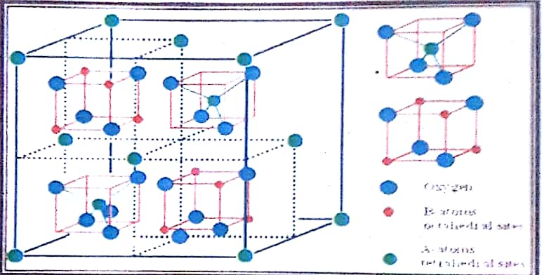

الشكل (2-1) يمثلوحدةالخليةالأساسيةوالمسافةالبينيةبينالذراتلفرايتالبرم
انتوزيعالأيوناتثنائيةالتكافؤيتأثربعدةعواملمثلالتركيبالكيمياوي (مثل نصف القطر ،ترتيب الالكترونات الإلكتروناتوالطاقةالالكتروستاتيكية)طريقةالتحضير وشروطالتحضير
والشرطالواجبتوفرهلكييتكونطورالبرمفرايتهوانلايزيدقطر الأيون(M⁺²)عن (Aᵒ)والسببفيذلكانهفيحالةكونقطرالأيونالثنائي الموجباكبرمن(Aᵒ)فأنقوىكولومفيهذهالحالةتكونغيركافيةللحصول علىالاستقرارالبلوريوبسببذلكنجدانهلاتستطيعالحصولعلىتركيبالبرم فيايوناتالكالسيومالثنائية( (Ca⁺²وذلكلأننصفقطرها(Aᵒ)(1.05)⁽⁹⁾
والجدول (2-1) يعطي انصاف اقطار بعض ايونات ثنائية التكافؤ:
الجدول (1-2) : يمثل انصاف اقطار بعض ايونات ثنائية التكافؤ
نصف القطر بالانكسترومAᵒ | العنصر
0.65 | Mg
0.70 | Cu
0.74 | Zn
0.78 | Co
0.80 | Fe
0.83 | Mn
0.91 | Ni
0.05 | CA
0.18 | Sr
0.83 | Ba

انواع فرايت البرم (Type of Spinel )
- البرمالطبيعي: وفيهتتوزعالأيوناتثنائيةالتكافؤ(M⁺²)علىالمواقعرباعيةالسطوحاماالأيوناتثلاثيةالتكافؤ(Fe⁺³)فتمثلالمواقعثمانيةالسطوحومثالذلكفيرايتالخارصينوفرايتالكادميوموالصيغةالعامةله(ABO₄)⁽¹⁰⁾
- البرمالمعكوس(Inverted Spinel )فيهذاالنوعمنالفرايتتحتلالأيوناتثلاثيةالتكافؤالمواقعرباعيةالسطوحفيحينتتوزعالأيوناتثلاثيةالتكافؤوالثنائيةالتكافؤعلىالمواقعرباعيةالسطوحبصورةمتساويةوالصيغةالعامةلهتصبح(BAB)
- برمالتوزيعالعشوائي: وفيهذاالنوعمنالبرماتتتوزعالأيوناتالموجبةثنائيةوثلاثيةالتكافؤعلىالمواقع(A)‏و (B)⁽¹¹⁾

العزمالمغناطيسي
ينشأالمجالالمغناطيسيبوساطةالشحناتالكهربائيةالمتحركةويعدالعلماءامبير. بايوت, سافارتواروستدمنالأوائلالذيناكتشفواانالموصلاتالتي يسريخلالهاالتيارالكهربائيتنتجمجالمغناطيسي, وتأثراحداهماعلىالأخرى بوساطةقوةلورئز.
تعرفقوةلورنزحسبالمعادلةالتالية:
$\vec{F}$=q[$\vec{E}$+$\vec{v}$ x $\vec{B}$]…….(2-1)
اذان$\vec{v}$هيسرعةالشحنةqالمتحركةفيمجالمغناطيسي$\vec{B}$ومجال كهربائي$\vec{E}$ ان الخصائصالمغناطيسيةتنشأفيالموادنتيجةلحركةالإلكترونحولنفسه وحولنواةالذرةوتبعالذلكيتولدعزمامغناطيسيالكلذرةمنذراتالمادةيكون مساويالمجموعالعزومالمغناطيسيةإلكتروناتهاوتعتمدقيمتهعلىعدد الإلكتروناتالمفردةفيالمادة.
أنالعالقةبينالعزمالمغناطيسيللدايبول(M)والعزمالزاوي(L)لجسممتحرككتلته(m)تعطىبالعلاقةالآتية:
M= γl……………………………..(2-2)
إذاγتسمىبالنسبةالجايرومغناطيسيةومنذلكنجدأنوحدةالعزمالمغناطيسيمترابطةمعالوحداتالكميةللعزمالمغناطيسيوالتيتمبهاقياسالزخمالإلكترونيأوالمداريلإلكترون., وتسمىهذهالوحدةبمغناطيسبور(Bohr magnetron)⁽¹²⁾
B=$\frac{{e \atop \overline{2me}}}{n}=9.274x10¯^{24}Am²…………..(2-3)$π)
يرتبط المجال المغناطيسي او كثافة الفيض المغناطيسي $\vec{B}$بشدة المجال المغناطيسيأوقوةالمجال$\vec{H}$فيالأوساطالخطيةوالمتجانسةبالعلاقةالتالية:
حيث_{ᵒ}μهيالنفاذيةالمغناطيسية للفراغ و تساوي4π x 10⁻⁷ H/M و_{ᵒ}$\vec{B}$ كثافة الفيض المغناطيسي خلال الفراغ
انالمتغيراتالمغناطيسيةللأجسامالصلبةيمكنانتحددبمتغيرواحدمنهذهالمتغيراتوهيالنسبةبينالنفاذيةالمغناطيسيةللمادةالىالنفاذيةالمغناطيسيةفيالفراغ.
μ_{r} = $\frac{μ}{π_{ᵒ}}………(2-5)$
حيث μ_{r} النفاذية المغناطيسية النسبية .
وأيضايمكناستعمالالتمغنط$\vec{M}$, وهوالنسبةبينالعزمالمغناطيسيالىوحدةالحجمويعرفبالعلاقةالتالية:
$\vec{B}$=$π_{ᵒ}\overset{⃑}{H}$ +$π_{ᵒ}\overset{⃑}{M}……….(2-6)$
انقيمةالمغناطيسيةترتبطبالمجالالمسلطحسبالمعادلةالتالية:
$\overset{⃑}{μ}$= X_{m} $\overset{⃑}{H}$ ……….(2-7)
اذاX_{m}تدعىبالقابليةالمغناطيسيةوالتيبدورهاترتبطبالنفاذيةالمغناطيسية
بالمعادلةالتالية: ⁽¹³⁾
X_{m}μ_{r} – 1…………..(2-8)
تصنيف المواد المغناطيسية :
هناكأنواعمختلفةمنالموادالمغناطيسيةكمافيالشكل (2-2)تصنفعلىأساسالقابليةالمغناطيسيةX_{m}الىعدةأنواعهي:
- داي مغناطيسية: وتكونقيمةX_{m}صغيرةجدااوسالبحوالي(10⁻⁶)ومثال علىذلكالغازاتالخاملة, الهيدروجين, العديدمنالمعادنوأكثرالموادالمعدنية وبعضالمركباتالعضوية.اذتكونمحصلةالعزمالمغناطيسيلحركةالإلكترونمنهذهالحالاتمساويةللصفر, عندمايسلطمجالمغناطيسيعلىهذهالموادسوفتنتجمغناطيسيةصغيرةنتيجةلتعديلحركةالإلكترونوتكونهذهالمغناطيسيةمعارضةللمجالالمسلط
- النوعالآخرمنالموادالمغناطيسية: هيالموادالبارا مغناطيسيةوالتييكونلذراتهاعزممغناطيسيدائميينشامنالحركةالبرميهوالمداريةللإلكترونوعندتسليطمجالمغناطيسيعلىهذهالمواديقودالىتدويرالعزومباتجاهالمجالالمسلطالقابليةالمغناطيسيةلهذهالموادتكونموجبةولكنهاصغيرةوتكونعادةفيالمدى(10⁻⁶ -10⁻³)ومنالصفاتالهامةلهذهالموادانهاتخضعلقانونكيوريالذي ينص على$\frac{1}{t}$αX_{m}
- اماالموادالفيرومغناطيسية: وهيالموادالتيلهامغناطيسيةدائميهوتنشأهذهالخاصيةمنالإلكتروناتالمفردةذاتالعزمالمغناطيسيالدائمأومنتراصفالعزومبقوهوباتجاهواحدوتمتازهذهالموادبأنلهامعاملنفاذيةاكبرمنالواحدموانالتأثريةالمغناطيسيةلهاموجبةوتفقدهذهالموادمغناطيسيتهاوتتحولالىموادبارا مغناطيسيةاذاتجاوزتدرجةالحرارةلهادرجةحرارةكيوريومنابرزالموادالفيرومغناطيسيةالمعروفةهيالحديد(Fe)الكوبلت(Co)والنيكل(Ni)
- الموادضديدةالمغناطيسية: تمتلكالذراتالمنفردةعزومابرميهوفيهاتكونقوىالتبادلالكميوالمسافةالبينيةللذراتكافيةلإحداثترتيبمتوازيمتضادمنالالتجاءلعزومالذراتالمتجاورةدوري. تتوزعالعزومالمغناطيسيةبأعدادمتساويةعلىشبيكتينثانويتينبحيثيكونناتجاهالعزومفيالشبيكةالثانويةالواحدةمتوازيةمعبعضهاالبعضومعاكسةللشبيكةالأخرىوبذلكتكونمحصلةالعزومالخارجيةالشبيكةالأساسيةمساويةالىصفروالأمثلةعلىهذهالموادهومعدنالمنغنيزوالكروموالعديدمنالأكاسيدالمعدنيةالانتقاليةوتكونالقابليةالمغناطيسيةلهذهالموادحوالي3-10فقطعندماتكوندرجةحرارتهااقلمندرجةحرارةنيل(Neel Point)وبعدهذهالدرجةتتحولالموادالضديدةالمغناطيسيةالىموادبارا مغناطيسية⁽¹⁴⁾
- الموادالفريمغناطيسية: وفيهذهالمواديحصلهناكازدواجبينالشبائكضديدةالفيرومغناطيسيةالتيتكونالتركيبالبلوريللشبيكةالأساسفيمواقعمختلفة.ويكونالعزمالمغناطيسيللشبيكةالثانويةالواحدةمعاكسفيالشبيكةالأخرىوألنالعزمالمغناطيسيغيرمتساويفيالقيمةلذلكيوجدعزممغناطيسيدائمفيالشبكيةالأساسيةوعندزيادةدرجةالحرارةفوقدرجةK (0) تبدأالمغناطيسيةبالتناقصحتىتصلالىالصفرعنددرجةحرارةكيوريوتبدأبالتصرفالمشابهللموادالفيرومغناطيسية.

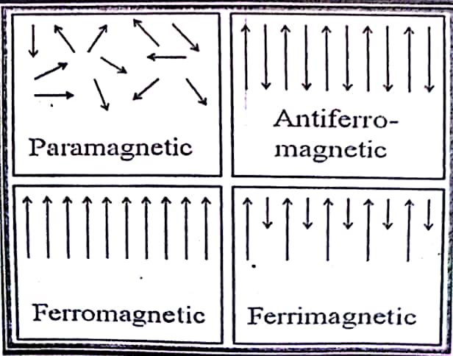

الشكل(2-2) يبينالموادحسبالبارا مغناطيسيةوضديدةالمغناطيسية و الفيرومغناطيسيةوالفيرمغناطيسية
المنحنياتالمغناطيسيةوحلقةالهسترةالمغناطيسية(Hysteresis Lioop Curve and Magnetization )
تختلفالموادمغناطيسيةوالفيرومغناطيسيةبصورةكبيرةبالسهولةالتيمنالممكنانتتمغنطبهافاذاسلطمجالمغناطيسيصغيرعلىمادةوتمغنطتووصلتالىمغناطيسيةالإشباعقيلعنالمادةانهامادة(Magnetically Soft)وكماموضحفيالشكل(3-2).(a)
أنمغناطيسيةالإشباعفيبعضالموادتكونلهابصورةعامةقيممختلفةلـ (Ms) التيتمثلمغناطيسيةالتشبعوالتيتحتاجالىمجالاتمغناطيسيةعاليةجداللوصولالىنقطةالتشبعوكماموضحفيالشكل(2-3( (c).
ويطلقعلىهذهالموادبموادالـ (Hard Ferrite)وفيبعضالأحيانيكونلنفسالمادةحالة (Magnetically Soft)او (Hard Ferrite)حيثيعتمدذلكعلىالشرطالفيزيائيللمادةمنحيثدرجةحرارتهاحيثيتحولالمنحني(a)فيالشكل(2-3) والذييمثلمادةملدنهحراريابصورةجيدةالىالمنحني(B)الذييمثلالمادةفيدرجةحرارةواطئةجدا. ويمثلالشكل(2-4) منحنياتالمغناطيسيةبدلالة (M)الذييمثلالمغناطيسيةو(H)الذييمثلشدةالمجالالمغناطيسيحيثنلاحظمن الشكلانقيمة(M)تبقىثابتةعندالوصولالىحالةالتشبعيستمر(B)بالزيادةمع زيادةالمجالالمغناطيسيوذلكلأن(H)يكونجزءمنتكون(B)حسبالعلاقةB=H + 4π M)) وأنميلهذهالمعادلة$\frac{dB}{dH}$ويكونمساويالى1بعدالنقطةBsوالتي تدعىبمحاثةالإشباعوعلىايةحالفأنميلهذاالخطلايكونمساويالى1وذلك لأن B)و(Hتكونمختلفةتمامابالتدرجات.⁽¹⁵⁾
وبزيادةقيمة(H)بعدحالةالإشباعفانذلكيؤديالىانقيمةμr))تقتربمنالواحدعندماتقتربقيمة)أ(منالما لا نهاية،أنالمنحنيبين B)و(Hمنحالة الدايامغناطيسيةالىنقطةالإشباعيدعىبالتمغنطالطبيعيأوالحثالطبيعيوالآناذاخفضتقيمة(H)الىالصفربعدالوصولالىحالةالإشباعبالاتجاهالموجبفأن (B)سوفتنخفضمنقيمةB_{s} الى B_{s}وهومايدعىبالحثيةالمتبقية. وفيعكساتجاهالمجالالمغناطيسيالمسلطعنطريقعكساتجاهالتيارفانقيمة(B) سوفتصلالىالصفرعندماتكونقيمة(H)مساريةالى(H_{C})وهومايدعىبالمجالالقهريعندهذهالنقطةفانقيمة(M) تبقىموجبةوتكونمساوية الى (H_{C})واذااستمرتالزيادةبقيمة(H_{C})نصلالىنقطةاشباعجديدةوعندهاتكون(B)مساويةالى(B_{s})واذااستمرينابخفضالمجالالمغناطيسيالىالصفروسلطبالاتجاهالأصلي فأمقيمالحثالمغناطيسيتتبعالمنحني +B_{s} , - B_{r} , - B_{s}وتدعىالحلقةالمرسومة بحلقةالهسترةالمغناطيسيةالرئيسيةومنخلالالشكل( 2- 4 ) فأن(a b c d e a )يمثلحلقةالهسترةالصغيرةحيثتدعىالنقطة(b)بالتخلفيةوالنقطة(c)بالمجالالقهريوهناكاعدادلانهائيةمنحلقاتالهسترةالثانويةالمتناظرةداخلالحلقةالرئيسيةوكذلكاعدادالمتناهيةمنالحلقاتالمغناطيسيةالثانويةغيرالمتناظرةمثلhk و hg .⁽¹⁶⁾
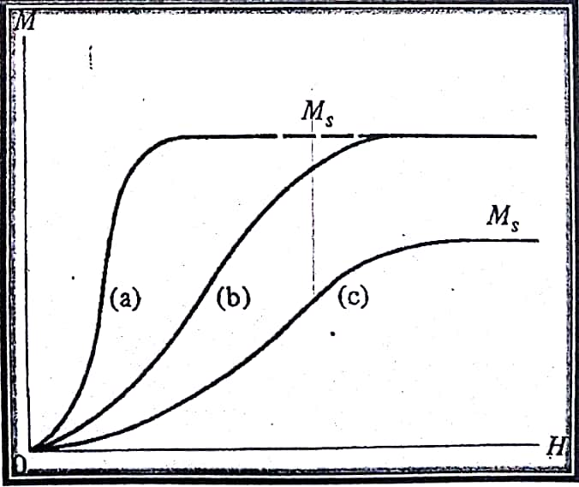

الشكل(2-3) : يمثل المنحنيات المغناطيسية لمواد مختلفة

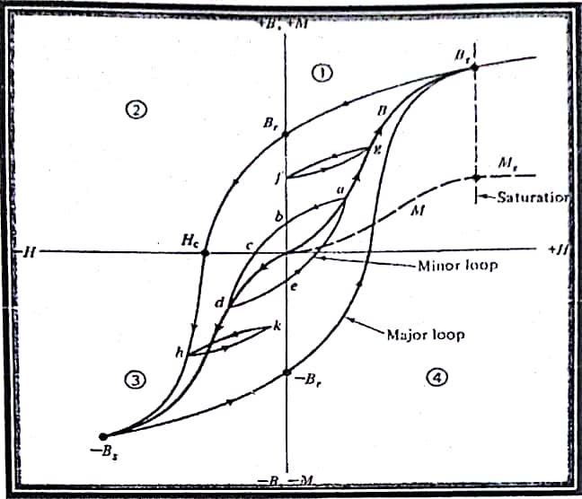

الشكل(2-4) : المنحنياتالمغناطيسيةوحلقاتالهسترةالمغناطيسية
عزمالتشبعالمغناطيسيفيالفرايتات(saturation Magnetization in Ferrite)
مبالإمكانحسابعزمالتشبعالمغناطيسيللفرايتاتعنددرجةالصفرالمطلقK (^{ᵒ}0) وذلكمنخلالمعرفة:
- العزمالمغناطيسيلكلايون.
- توزيعالأيوناتعلىالمواقعB, A.
- التفاعلالمتبادلبينالمواقع(A)والمواقع(B)هيسالبةفمثالفيفرايتالنيكلالذييتميزبالتوزيعالمعكوسحيثتشغلايوناتالنيكل(Ni⁺²)المواقع(B)فيحينتتوزعايوناتالحديدثلاثيةالتكافؤ(Fe⁺²)بينالمواقع (B)و (A)وبشكلمتساوي
وبذلكيهملالعزمالمغناطيسيالناشئعلىأيوناتالحديدوالعزمالمغناطيسيالناشئفيهذهالحالةهوالناشئعنايوناتالنيكلثنائيةالتكافؤ(Ni⁺²)وهويساوي(2μ_{B})ومنذلكنستنتجانعزمالتشبعالمغناطيسي(μ_{s}) همفيحالةالتوزيعالمعكوسهوفقطالعزمالمغناطيسيالناشئمنالأيوناتالثنائيةالتكافؤ.والجدولالتالييوضحالعزومالمغناطيسيةالملاحظةوالمحسوبةعمليالأنواعفرايتاتللبرموالشكل (2-5) يوضحالعالقةبينالعزومالمحسوبةوالملاحظةللعناصرثنائيةالتكافؤ:

الجدول(2-2)يبينالعزومالمحسوبةوالملاحظةلعناصرثنائيةالتكافؤ⁽¹⁷⁾
Zn | Cu | Ni | Co | Fe | Mn | Ferrite
0 | 1 | 2 | 3 | 4 | 5 | Calculated
0 | 1.3 | 2.3 | 3.7 | 4.1 | 4.6 | Measured

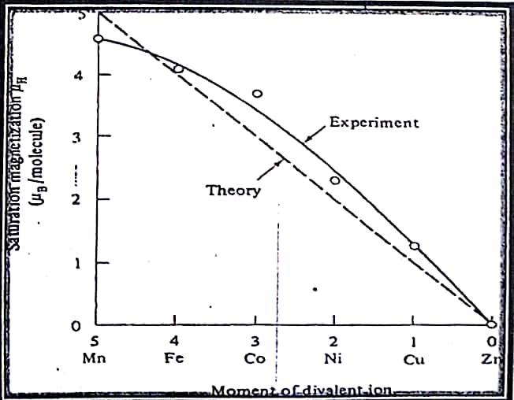

الشكل (2-5) يوضح العلاقة بين العزوم المحسوبة والملاحظة للعناصر ثنائية

ومنخلالالشكلأعالهنلاحظانالفرقبينالنتائجالنظريةوالعمليةقديرجعالىاحداوكالالسببينالتاليين:
- العزمالمداريقدلايكونصافيتمام. فقديكونهناكعزممداريأخرغيرمحسوب في الحسابات النظرية فضلاً عن بروم الالكترون
- التركيبقدلايكونمعكوسكليااذاندرجةالانعكاسيمكنانتتغيربالمعالجةالحراريةويصبحعزمالتشبعالمغناطيسيحساسللتركيب.
والشكل(2-6)يوضحتأثيرإضافةالزنكعلىالعزومالمغناطيسية للفرايتاتالبرم.

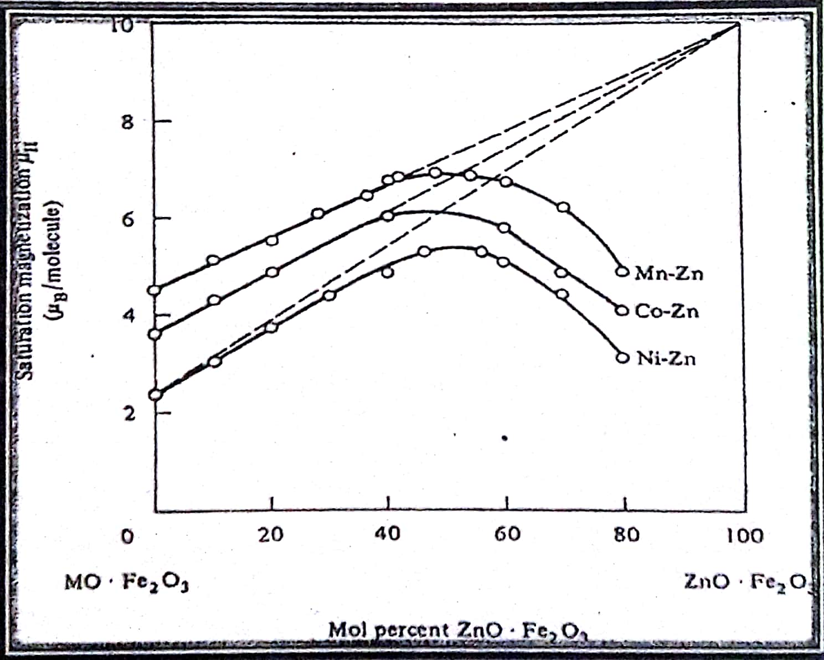

والشكل(2-6)يوضحتأثيرإضافةالزنكعلىالعزوملفرايتات مختلفة

الرنين الفيرومغناطيسي(Ferri Magnetic Resonace(FMIR ) )
اكثر المعلومات المهمة للمواد الفيرومغناطيسية يمكن استنتاجها بطريقة الرنين الفيرمغناطيسي .
اذ يمكن رسم منحني الامتصاصية للرنين الفيرومغناطيسيى بالاعتماد على المعادلة التالية
hv=g M_{B}H …………….(2-9)
اذ g تدعى قيمة (لاند) وقيمتها للإلكترون الحر تساوي 2.0023193 للبروتين (g_{B}=2.78900) ومن خلال تغير التردد او المجال المغناطيسي يمكن حساب الرنين الفيرومغناطيسي .
في المواد الفيرمغناطيسية يستعاض عن العزم الالكتروني لمجموعة الالكترون غير المتفاعلة بمتجه التمغنط μ لذا فأن عزم الدوران يمكن كتابته بالصيغة التالية :
$$\vec{t}=\vec{t} x \vec{B_{ᵒ}}$$
ونلاحظ ظاهرة الرنين في المواد الفيرومغناطيسية في مدى الترددات المايكروية عندما يسلط مجال منتظم مقداره (B_{ᵒ}) وتنتقل خلالها موجة ذات تردد عالي اذ يتعامل هذا النظام كلاسيكياً كزخم كبير جداً . نفترض ان المغناطيسية للنموذج تبقى منتظمة وبغياب عوامل التخميد فان معادلة الحركة يمكن كتابتها بالصورة الاتية . ⁽¹⁸⁾
$\frac{\vec{dμ}}{dt}$ᵞ($\vec{μ} x \vec{B_{ᵒ}})$ ………………..(2-10)‎ ‏

الخواصالكهربائيةلفرايتالبرم(Electrical Properties of Spinel)
تعدفرايتاتالبرماكثرأهميةمنبقيةالموادالمغناطيسيةالشائعةبسبباستعمالاتهاالواسعةفيمختلفالتطبيقات. تمتلكفرايتاتالبرمتوصيليةكهربائيةواطئةمقارنةببقيةالموادالمغناطيسيةولذلكفهيتستخدمفهي تستخدم بصورة واسعة في مجالاتالتردداتالمايكروية. وبصورةعامةيعد: فرايتالبرم منالموادشبهالموصلةحيثانتوصيلتهالكهربائيةتقعبين( (10² – 10¹¹)Ω⁻¹ . cm⁻¹
تنشا التوصيليةالكهربائيةفيفرايتالبرمبسببوجودايونالحديدثنائيالتكافؤ(Fe⁺²)وكذلكلوجودالأيونالمعدني(M⁺³)ثلاثيالتكافؤ. وأنوجود(Fe⁺²)يجعلالبرميتصرفكوصلة(n – type)اماوجودايونالمعدن (M⁺³)يجعلهيتصرفكوصلةشبهموصلة(p – type)وكذلكتنشأالتوصيليةبسببالحركية للإلكتروناتالإضافيةاولزيادةالفجواتالموجبةخلالالشبيكةالبلورية. وتوصفهذهالحركةبواسطةميكانيكيةالتنقلوالتيفيهاتنتقلحاملاتالشحنةمنموقعايونيالىاخر.
وفيمثلهذهالعملياتفأنالحركيةلإلكتروناوالفجواتتتناسبمع(e^{-EP}/kt) اذا (K)ثابتبولتزمان.
(T)درجةالحرارةالمطلقة.
(EP)طاقةالتنشيط.
ونظرا لكونهذهالموادمناشباهالموصلاتفأنمقاومتهاسوفتزدادمعزيادةدرجةالحرارةوفقأللمعادلةالتالية.
P=pᵒexp (Ep/Kt) ………………(2-11)
انالخواصالكهربائيةللفرايتاتتعتمدعلىانتقالالشحنةفيالمواقع(b)وللفرايتالغنيبالحديديمكنكتابةالصيغةالأيونية:
$p$⁺²Fe$\begin{matrix}+_{ 3} \\ 1-p\end{matrix}$ [μ${+2 \atop pm}$Fe${+3 \atop (1-m-P)}$ fe⁺³]0$\begin{matrix}¯² \\ ⁴\end{matrix}$μ
أنتركيزايوناتالتوصيلهي$N_{ᵒ}$(1- m-$p)N_{ᵒ}$هوعددالتكافؤوهذهالإلكتروناتتتوزعفيالحزمةالتيتتألفمنمستويات$N_{ᵒ}$
امافيحالةالنوعالبسيطفيالفرايتاتيمكنتمثيلالصيغةالأيونيةبالشكلالتالي:
${+2 \atop e}$ 0⁻²Fe⁺³→ $μ{+2 \atop e}$0⁻²Fe⁺³μ
وهنايجبانتعكسطاقةالتنشيطالفرقبينجهدالثلاثي Fe⁺³و$μ{+2 \atop e}$فيحالتهالصلبة
أنطاقةالتنشيطهيالطاقةاللازمةلعمليةقفزالإلكترونوانالعلاقةالبيانيةبين 1/T , lnpهيعالقةخطيةفيبعضالحالاتولكنعادةماتأخذشكلمنحنيوكذلكوجدأنقيمةطاقةالتنشيطتقعبين(0.1 – 0.5)Veالموادالتيتمتلكمقاوميهعاليةعندتدرجةحرارةالغرفةوجدانهاتمتلكطاقةتنشيطعالية.

العلاقةبينالترددوالخواصالكهربائية:
لأغلبالموادالصلبةوجدهنالكفصلواضحبينالشحناتالموجبةوالسالبةوليسهناكعزمصافيلثنائيالقطب, ترتيبالجزيئاتفيالموادالصلبةبنفسالطريقةلوحدةالخليةالبلورةالتيلاتمتلكعزمثنائيقطب.
اذاوضعناجسماصلبافيمجالكهربائيفسوفيتولدفيداخلهذهالمادةمجاليعاكسالمجالالكهربائيالمسلطوهذاالمجالينشأفيمصدرينالأولهوتشويهالكترونالذرةأوالجزيئةوالثانيهوبسببحركةالذراتنفسها.
انمعدلعزمثنائيالقطبلوحدةالحجمينتجفيالموادالصلبةوينشأمعشدةالمجالالمسلطوفقأللمعادلةالتالية: ⁽¹⁹⁾
$\vec{p}$=$\vec{αE}$………………. (2-12)
أذPهوعزمثنائيالقطبالذيينتجبسببالمجالالكهربائيالداخلي.
α:تمثلالاستقطابويمكنانتشاركبهااربعكمياتويمكنكتابتهابالصورةالتالية:
s………..(2-13)α _{d} +α + iα e+α =α
يحدثeαالاستقطابالكهربائي
iαالاستقطاب الايوني
_{d}α الاستقطاب الدايبولي
sαاستقطابية شحنة الفراغ
اذ يحدث الاستقطابالكهربائيبسببالإزاحةالحقيقيةفيالنوىسالبةالشحنةويحدثفيالموادالصلبةجميعهااماالاستقطابالأيونيفيحدثبسببالإزاحةالنسبيةالقليلةجدابينالأيوناتوإلكتروناتوهوالمصدرالرئيسللاستقطابفيالبلوراتالأيونيةاماالاستقطابالدايبولييظهرفيالموادالتييوجدفيهاثنائيقطبكهربائيدائموالذييقومبتغييراتجاههمعالمجالالكهربائيالمسلطويتجهبمحاذاةالمجالالمسلط. وأخيراالاستقطابالناشئعنشحنةالفراغيحدثفيالموادالتيتكونليستعازلةبصورةمثاليةفيالتردداتالواطئة(10⁻³H_{Z})تردداتالموجاتالصوتيةالاستقطاعاتجميعهاتكونموجودةعندالتردداتالراديويةيكونالاستقطابالناشئبسببشحنةالفراغخارجالحساباتوذلكلعدمحصولهاعلىالوقتالكافيلبناءنفسهافيمعظمالموادالموصلةالأيونيةأمافيالتردداتالمايكروية(10⁹ H_{Z})يكوناستقطابثنائيالقطبغيرموجودألنهاليملكالوقتالكافيالعادةتدويرنفسامافيالتردداتالأعلىالأشعةتحتالحمراء(10¹² H_{Z})فيختفيالاستقطابالأيونيويبقىالاستقطابالإلكترونيوالذينلاحظهفيالأشعةفوقالبنفسجيةبينمايختفيفيالأشعةالسينية.⁽²⁰⁾
أنالسماحيةللموادالعازلةتتكونمنجزئيينحقيقيوخياليالجزءالخيالييشيرالىخسارةالطاقةفيالإشارةالمارةخلالالمادةالعازلةوالجزءالحقيقيويدعىأيضابثباتالعزل. وهيتشرحالعالقةبينسرعةالإشارةالنافذةوسعةالمادةالعازلةوالشكل(2-7)يوضحالأنواعالمختلفةمنالاستقطابلموادقليلةالمسامية
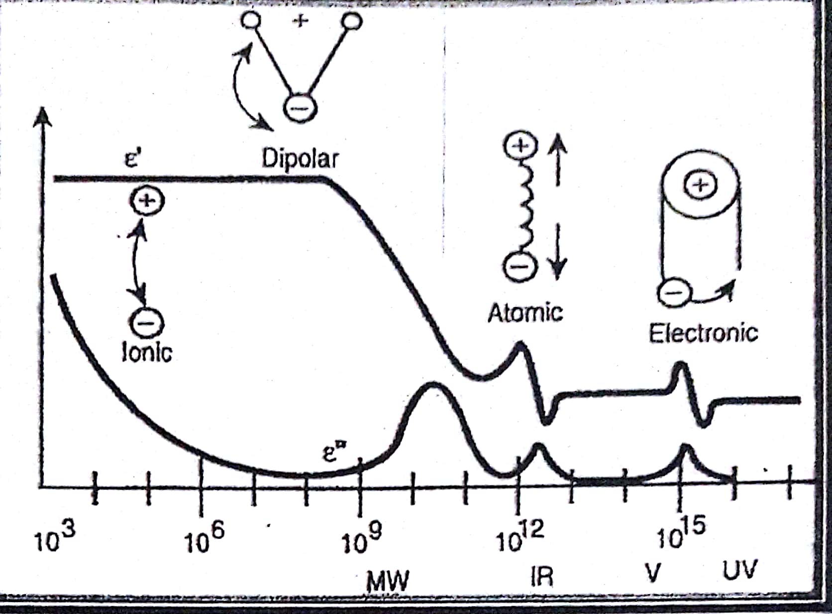

الشكل (2-7) يبين اليات الاستقطاب لمواد قليلة المسامية

عاملالتبديد(Loss Factor)
هوالنسبةبينالطاقةالمبددةوالطاقةالمخزونةفيالمادةالعازلة. الكثيرمنالطاقةتتبددداخلالمادةوالقليلمنهايصلالىوجهتهالنهائيةفيالموادالعازلةتتحولالطاقةالمتبددةعلىشكلحرارةأواشعاعمثلالأشعةالراديويةفيالهواء.
ثابتالعزلوعاملالفقديرتبطانبصورةمباشرةبالسعةللمادةالعازلةأوبصورةأخرىبترددالإشارةثابتالعزليكونعاليفيالتردداتالواطئةوبالعكسبينمايزدادمعاملالفقدبزيادةالتردد.
والشكل(2-8) يمثلدائرةكهربائيةتحتويعلىالمقاومة ,] والمقاومةهاوالتيتحتويعلىجميعالعناصرالمساهمةفيخسارةالعازلفضالعنالحدالحقيقيمنالمقاومة.

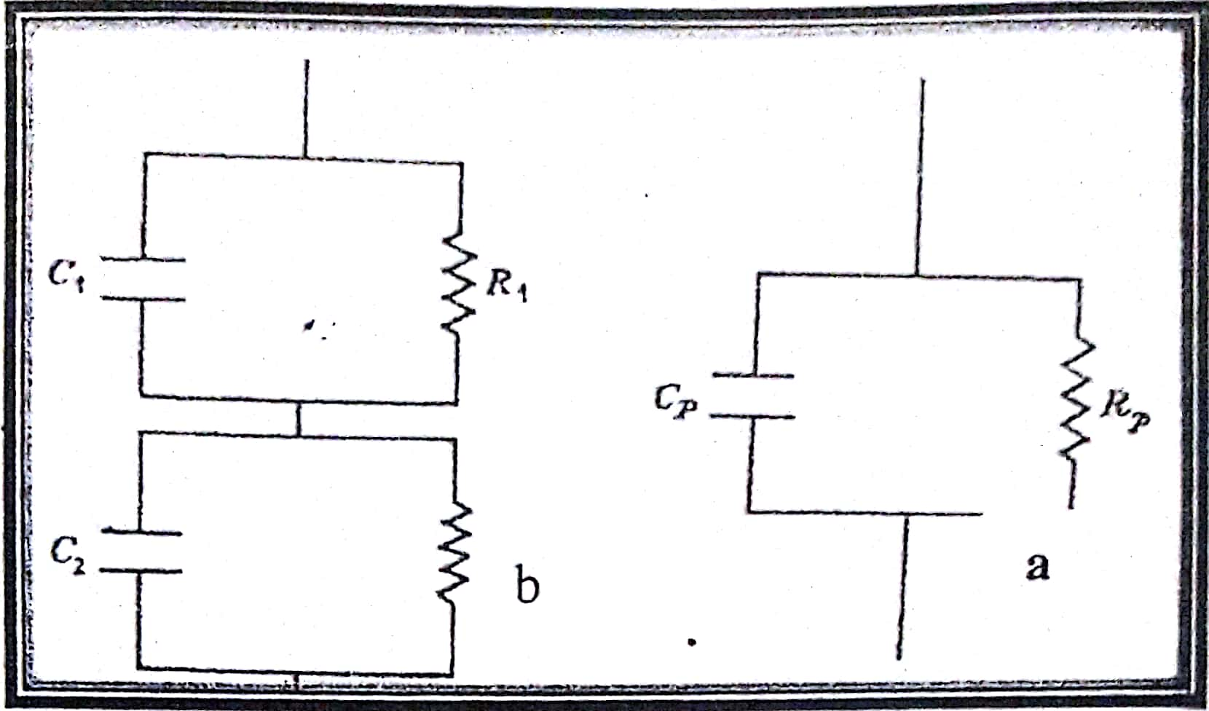

الشكل(2-8) يبينالعناصرالتيتساهمفيخسارةالعازل
اذاكانتالدائرةaتكافئالدائرةلاوكانت( R₂ , R₁ , C₂ , C₁)ثابتةوبالتالي( ( R_{p} , C_{p}ليستثابتةبالنسبةالىالترددولكنهاتخضعلخاصيةالتوزيع.
R₁=$\frac{ρ_{1d_{1}}}{A}c^{2}=\frac{∈₂A}{d₂}$…………………(2-14)
C₁$=\frac{∈₁A}{d₁}C₁ =\frac{∈₂A}{d₂}$…………………(2-15)
حيث ∋هي ثابت العزل p وهي المقاومية
$$ρ=∞ρ+\frac{ρ_{°}-∞ρ}{1+w^{2}}…………………\left(2-16\right)$$
$$ϵ^{'}=∞ϵ+\frac{ϵ_{°}-∞ϵ}{1+w^{2}}…………………\left(2-17\right)$$
اذ تشير ∞ و 0 الى التردداتالعاليةجداوالواطئةجداعلىالترتيب
$τ$يمثلزمنالاسترخاء ω=2 π fحيث fهي الترددالمقاس.
أنترددالخمودللموادالمختلفةيتناسبمعالتردداتالواطئةوالمقامية تصبحصغيرةبزيادةقوةالمجالوسيمابالنسبةللموادالفرايتيةالتيتملثابتعزل
عاليتظهرمجالاتعاليةفيالكفايةواليوجدفرقفيحالاتالتردداتالواطئة والعالية.
عندالتردداتالعاليةρ∞=ρ₂ and ϵ∞ = ϵ₂
وفيالتردداتالواطئة ρ₀=ρ₂+ Xρ₁ and ϵ₀ = $\frac{ϵ₂}{x}$
السماحيةالكهربائية(Permittivity)
وهيقابليةالموادالعازلةعلىخزنالشحناتالكهربائيةفلوفرضناوجود لوحينمعدنيينمتوازيينمساحةكلمنهماتساويإ, تفصلبينهمامسافةقدرها 4 سوفتتكونمتسعةفيحالةكونالحيزبيناللوحينهوالفراغفأنسعةالمتسعةفي هذهالحالةتصبحC₀يمكنحسابقيمتهمنخلالالعلاقة:
C₀ = ϵ₀$\frac{A}{d}$……………………..(2-18)
حيثϵ₀هيسماحيةالفراغوتساوي8.854 x 10⁻¹² F/mفاذاوضعتمادة عازلةبيناللوحينففيهذهالحالةتزدادالسعةنتيجةلوجودالعازلويمكنحساب قيمتهامنالعلاقة:
C= ϵ$\frac{A}{d}$……………………..(2-19)

ومنالمعادلتينأعالهيمكناننحسبالنسبةبينالسماحيةعندوجودالعازلوفى حالةالفراغ:
$\frac{C}{C_{0}}$ = ϵ₀$\frac{ϵ}{ϵ0}$ = ϵ_{r} ……………………..(2-20)
حيثϵ_{r}تمثلالسماحيةالنسبيةويكميةمعقدةتتكونمنجزئيينحقيقيوخيالي
ϵ_{r}= ϵ_{r}+iϵ_{l}……………………..(2-20)

حيثيمثلالحدالأولالجزءالحقيقيويدعىبثابتالعزلاماالحدالثانيفيمتلالجزءالخياليويدعىبعاملالخسارةالكهربائيةانالسببفيتغيرسعةالمتسعةعندوضعالمادةالعازلةبيناللوحينالمعدنيينيعرىالىاكتغييرالحاصلفيفرقالجهد(V)أوالشحنة
الكهربائية(Q)فاذافرضناأن(V)ثابتةفأنالزيادةفيسعةالمتسعةيعودالىزيادةقدرتهاعلىاحتواءالشحناتالزائدةامافيحالةثباتقيمة (Q)فأنالزيادةفيالسعييعزىالىالهبوطفيقيمة(V)أوبصورةادقالىتغيرالجهدالكهربائي(E)والسببفيهبوطقيمة(E)هونتيجةلنشوءمجالمعاكسبسببوجودالشحناتالمستقطبةعلىسطحيالعازل.
وتعتمدعازليهالموادالفرايتيةعلىأساسنظريةكوبسالذيينصعلىانالموادالفرايتيةمكونةمنطبقتينالأولىتمثلالحدودالجيبيةومنصفاتهذهالمنطقةانهاذاتعازليهكبيرة. اماالمنطقةالثانيةفهيمنطقةالحبيباتوفيهاتكون العازلةاقلمنالمنطقةالأولىالتيتتصفبتوصيليةاعلى.
الخصائصالكهربائية:
إنقيمـةالمقاميةالمعلنةللفرايتعنـددرجـةحرارةالغرفةتقعفيمدىواسع (10³ – 10⁹Ωcm) اذتترافقالتوصـيليةالواطئةلهدهالموادمـعالوجودالانيلأيونــات الحديد والحديديكعندمواقعالشبكة المتكافئة‎(مواقع ثمانيسطوح)
عرفـتآليـةالتوصـيلفــيالفرايـتعـام (1950)مـنقبـلالباحث(Verway) إذيحتاجالإلكترونالزائـدفــيأيونالحديـدوزإلـىطاقةقليلــةلينتقـلإلـىالمواقـعالمماثلـة قربايونالحديــديكوتكــونحالاتالتكافؤلهذينالأيونين‎ ‏ ومعوجــودالمجــال الكهربائيتقفزالإلكتروناتالزائدةمـنمكــانإلـىآخــرنظرالكـونهـذهالموادمــن أشباهالموصلاتفإنمقاومتها(ρ)ستقلمعزيادةدرجةالحرارةتبعاللعلاقة:
ρ=ρ₀exp ($\frac{E_{p}}{KT}$………………………….(2-22)
حيث ان ρ₀هي المقاميةالمادةفــيدرجـةحرارةالغرفة, وأنطاقةالتنشيط (E_{p})هـيالطاقةاللازمةلحدوثعمليــةقفــزالإلكترونالمشــارإليهــاأعــاله«ولذلكفإن العلاقةبين(1/T)تكـونخطيةعنـددرجـةالحرارةدوندرجـةحرارةكوري (Tc)لكنهذهالعلاقةالخطيةسنتشوهعنددرجةكوري

المقاومةألاومية
عندتسليطفرقجهدمعينبينطرفيمادةعازلةفانتيار (l)سيمرخلالتلكالمادة العازلةويسمىبتيارالتسرب(Current Leakage)وهونوعانمختلفانبالاعتمادعلىنوع المقاومةفيالمادةالعازلةوهي:
- المقاومةالحجمية
وهيمقاومةالمادةالعازلةلتياراتالتسربالتيتشربعبرحجمالمادةالعازلة.
- المقاومةالسطحية:
وهيمقاومةالمادةالعازلةلتياراتالتسربالتيتسريعلىسطحالمادةالعازلة: والتي تختلفقيمهاعنالتياراتالتـيتسريداخلحجمالمادةوتأتيهذهالتياراتبسببالرطوبة والشوائبعلىالسطح.
ترتبط المقاومة الحجمية للمادة العازلة مع ابعاد المادة العازلة من خلال المعادلة الاتية
R_{V}=$ρ$_{v}$\frac{d}{A}$ ………………………….(2-23)
حيث ان
$ρ$_{v}المقاومة النوعية (المقاومة الكهربائية الحجمية )
d (سمك المادة العازلة )
A (المساحة السطحية للمادة العازلة )
ان المقاومة النوعية للمادة العازلة تساوي مقلوب التوصيلية الحجمية _{v}σ
_{v}σ=$\frac{1}{ρ_{v}}$………………………….(2-24)
ويمكن تصنيف المواد الى ثلاث انواع حسب مقاومتها الكهربائية الحجمية وعلى وفق الجدول الاتي
النوع | Ω-cm
موصل Conductor | 0-10³
Semi- Conductor شبه موصل | 10³-10⁸
Isolator عازل | 10⁸-10¹⁸

تقنياتالتحضير(preparation Techniques)
الموادالفرايتيـةهــيكسائرالموادالسيراميكيةالأخرىتحضربأكثرالطرقشيوعاالاوهيالطريقةالسيراميكيةالتقليديةاومايسمىبطريقةتفاعلالحالةالصلبة(soled reaction)وهيطريقةوسريعةمنالممكنتسميتهاالطريقةالإنتاجيةالتجاريةلإنتاجفرايتمتعددالتبلورولتحضيرالفرايتلبعضالاستخداماتالخاصةتتبعالطرقالكيمياويةللتحكموالسيطرةفيدقةالنقاوةوالحجمالحبيبيوالتجانسعالوهعلىالمتطلباتالمنشودةللخصائصالمغناطيسيةوالكهربائيةالمرادتحقيقهامنالمنتوج
الطريقةالسيراميكيةالتقليدية(Conventional Ceramic Method)
اناكثرطريقةسائدةفيتحضيرالموادالفرايتيةهيفيتفاعلاتالحالةالصلبةولأجلالحصولعلىمثلهذهالتفاعلاتلتحضيرفرايتاتمتعددةالبلوراتبالطرائقالسيراميكيةالتقليديةخلالفترةزمنيةمناسبة
الكلسنة , الكبسءالتلبيد‎ ‏ sintering pressing Calcination))
فيهذهالمرحلةتتمالتفاعلاتبالكلسنةبعدالانتهاءمنالأعدادالجيدللخليطالمتجـانسللموادالأوليةالمكونةوذألكللحصولعلىالأكاسيدمنالاوكسالاتالكبريتـاتالنتراتالكاربونـاتوبعصالأكاسيدالقلويــةاذيتمخلالهـذهالعمليةانتاجالأكاسيدوتتطـايرناتجالتفاعلمثل(CO₂,H₂O , NO3.SO₄)وتحدثهذهالعمليةبألياتهي :
- الانتقالالحراريمنالفرنالىسطحالتفاعل
- التفاعلعندالسطح
- انتشارالغازالمنتجمنالسطحالمتفاعلخلالطبقةالأوكسيدالمتولدةفيجوالفرن
وتعدجميعهذهالتفاعلاتماصةللحرارة (Endothermic) اديعتمدمقدارهدهالحرارةعلىالطاقةالحرةلتفككالاملاحالىأكاسيدوغازاتمتطايرةكماانوجودخليطمـنالكاربونـاتوالأكاسيدفيهذهالعمليةيؤديبالنتيجةالـىتفاعلجزئيبينالأوكسيدالناتجفيالخليطويعتمدمقدارهذاالتفاعلعلـىفعاليةالمكوناتالأساسيةللخليطودرجـةالحرارةوبعدالانتهاءمنعملية ‏الكلسنةيعادطحنالخليطالناتجالىمسحوقناعمومنثمتبدءمرحلةتشكيلالمسحوقبالكبس (Pressing) امالبثق (Extrusion) الىالنماذجالمطلوبة.
منالممكنأضافةمقدارصغيرمنمادةرابطةالىالمسحوقوذألكلغرضالتشكيلفيحالةالكبسمما يستوجبازالةهذهالمادةالرابطةبوساطةالتسخينالبطيءوذألكالنالتسخينالسريعيسببتشققالانموذج

الفصل الثاني
الجزء العملي

المقدمة
فيهذاالبحثتماختيارأكثرالموادالفرايتيةاستخداماالاوهي(NIFe₂O₄-ferrit)وبعداضافةنوعثالثمــنالفرايتالىالبنيـــةالبلوريةرمزنا(m) لهويشملثالثةانواعمنالأيوناتمنالعناصــرالانتقاليةالثنائيــةالتكافؤهي
(Mg , Mn , Cf))ويتضمنهذاالجزءتحضيرالمواداللازمة)المنتوجالنـهائي(بالصيغةالكيمياوية (Ni _{x1-x-y} M_{y} Fe₂ Fe2O4)علىشكلباودرناعم(Fine Powder)ومنثمالتشكيلبالشكلالمناسبللفحوصاتالمغناطيسيةوهوشكلالحلقةولغرضتوصيفهاكهربائياتشكلنماذجاخرىوبالنسبنفسهاعلىشكلاقراصومنثماجراءالمعالجاتالحراريةاللازمةعليهاجميعالذامنالممكنالخوضفيهذاالــجزءمنالبحثعنطريقةعدةمحاور
- المحورالأول : اختيارالموادالأولية(Starting Material)
- المحورالثاني : استخدامالطريقةالكيمياويةلتحضيركلنوعفرايتبمفردهوالتيهي(NiFe₂O₄,Mg Fe₂O_{4,}MnFe2O₄)
- المحورالثالث : خلطالفرايتاتالمحضرةفيالخطوةالسابقةوفقالنسبالمحددةلقيم(x,y)
وتكررالعمليةلثلاثمــراتتبعالنوع(M)المستخدمءحيثتماستخدام (Mg , Mn , Cd)تبعالخصائصهاالمغناطيسيةتبــدأمن(Cd)الذييعبرعنالمواددايامغناطيسيةوذيطــوعيةمغناطيسيةقليلةجداومنثم(Mg)الذييملكخاصيةمغناطيسيةبارامغناطيسيةوكذلك (Mn)والذيلهاكثرمنعـددتكافؤيوبضمنــهاالثنائياضـفالىذلكفانتغيرهذهالموادسيضيفخصائصكهربائيةمتنوعةفمثلا(Mn)فرايتيخفضقيمالمقاوماتالكهربائيةبينـما(Mg)فرايتذومقاوميةكهربائيةعاليةنسبياوهذامااتضحمنالفحوصاتاللاحقةأضفالىذلكفأن(Cdf, Fe₂O_{4f)}هينوعواحدمنحيثالموقعالبلوريةوبالإمكاناخذعددلاحصــرلهامننسبالخلط (x,y)الاانيسمحبهالوقتوالجهدمنالممكنحصرهفيعدةنســبمحدودةوكمامبيناعـالهوتسليطالضوءعليهاودراستها.
وقداستخدمتفيهذاالبحثطريقةجديــدةتمزجبينالطريقةالكيميائيةوالطريقةالسيراميكــيةوللطريقةالكيمياويةخصائصهاالمتميزةفيتجانسالحبيبيوالحجميالأثرالكبيرفي
المعالجاتاللاحقةفيالطريقةالسيراميكيةوكذلكفيالخصائصالكهربائيةوالمغناطيسيةللمنتجالنهائيوالمخططالعاملعمليةالتحضيرالمتبعةهيكمافيالشكل (1)
- المحورالرابع : اجراءالقياساتوالفحوصاتاللازمةللوصولالىاهمالخصائصالكهربائيةوالمغناطيسيةوالتيهيصلبموضوعالبحث , وذلكنظرالتنوعالاستخداماتوالتطبيقاتللسيراميكياتالفرايتيةفيالمجالاتالهندسيةوالصناعيةوالعلميةومنالممكنتوضيحوايجازهذهالجزءبالمخططالتوضيحيادنا.
ساعتينباستخدامخـــالطمغناطيسيبعدهااضـيف(NH₄(OH)الىالمحلوللحينالحصــولعــلىمـعاستمرارالخلطحيثأصـبحالمحلولكثيفالقواموباستخداممضخةبوخنرلتفريغتـمترشيحالناتجعــلىورقةترشيحوتـمغسـلالناتجبالماءالمقطرولـعدةمــراتللتخلصقــدرالإمكانمــن(NH₄(OH)الزائدةوبهــذهالطريقــةتمتحويلالأيوناتالموجبـــةللفلزاتالمعدنـــيةالىهيدروكسيـــداتالمعدنيةمكــونةبذلكمعــقدمنأمينهيدروكسيدالمعدنالفــلزيوالذيبدورةسيتفــككبسهولهالىاوكســيدالمعدنبالحرارةوبشكلمتجانسمكونطــورالسبنلالفرايتيوذوحجــمحبيبيصغيرجدا
بعدهايجفففيدرجــةحرارة 100 ولمــدة24 ساعــةويسحقبواسطةهاونسيراميكيويطحــنبشكلجيدوصولاالمسحوقمتجانسللمركبأعــالهالكلســـنة: وقـدتمفــيهذهالمرحــلةوضـعالمسحوقفيبودقـةسيراميكيةوإدخالـهافــيفـرنمـننــوع(Carbolaite)درجــةحرارتهالقصــوىC1200 ويعملبمسيــطرديجتالوقـدتمرفـعدرجةالحرارةبمعدل 10 درجـــات/دقيــقةالىحرارةC800 لتبــقىعندهذهالدرجــةلمدة 4 ساعاتواطـــفئالفرنليبردبالتدريجالىدرجـــةحرارةالغرفةوأخــرجتالبودقــةمنالفرنلإجراءعملياتالســحنوالطــحنعلىالناتجلكييصــبحذاحجــمحبيبيمتجانسباستخدامهاونمــنالسيراميكوللتأكدمــنالوصــتولطورالســـبنلفرايتللنـــاتجالنهائيفقدتمإجراءفحصالأشعةالسينــيةوبالمقارنةمعالكارتالقياسيللمادةنفسهانجدهتحققذلكوبنسبةعالية.
اختيارالموادالأولية
منالمـــهمجدااستخدامموادذاتنقاوةعاليةجـدااذانوجودبعضالشوائبيؤثرفيالخواصالتركيبيةللموادالفرايتيةالمنتجةممايؤديالىظهوراطوارجديدةينتجعنــهاتغييرفيالخواصالكهربائيةوالمغناطيسيةلها . وقداستخدمتهناامــالحالمعادنالفلزيةالمرادتحضيرالفرايــتاتالسيراميكيةالخاصةبهاوادناهالجدوليوضحالموادالمستخدم.
جدول رقم (1) يبين مركبات الاولية المستخدمة واوصافها )
Wm | النقاوة | اسم الشركة | اسم المادة
114.95 | 99.972% | Himedia | MnCo3  كاربونات المنغنيز
162.21 | 98.9% | Himedia | FeCl3  كلوريد الحديد
219.49 | 99.5% |  | (Fe₂O₄,C₄H₆O.2H₂O)اوكسلات الخارصين
290.81 | 99.8% | J.T.Baker(U.S.A) | Ni(No₃)2.₆H2O₂  نترات النيكل
172.42 | 99% | BDH(England) | CdCo3  كاربونات الكاديوم
187.6 | 99% | Himedia | (Cu(No3).3H2O نترات النحاس
84.3 | 98% | Qualikems | (MgCO3)كاربوناتالمغنيسيوم

تحضيرمساحيقانواع( Soft ferrite )
تحضيرالنيكلفرايت
ولتحضيرفرايت(Nife2o3)مناملاح(feCi₃,Nino₃)اتبعتالخطواتالتالية
- حسبالكتلالداخلةفيالتفاعلوكالاتي
الوزنالجزيئيلنتراتالنيكلهيNiNo₃. ₆H₂O=290.81
الوزنالجزيئيلكلوريدالحديدهوfeCi₃=162.21
لحســابالكتلالابتدائيةالمستخدمةيجبانتتضمننسبةالمكوناتالمفقــودةاثناءالتلبيدالأوليوالثانويكخسائرناتجةعنتحللالموادالأوليةالداخلةفيالتفاعللذلكفانالكتلالمحسوبةفيهذهالفقرةتتضمنالكتلالابتدائيةلمولواحد , لذلكنحددنسبالمكوناتبدلالةالأوزانالجزيئيةكالآتي
عدد المولات =$\frac{الوزن}{الوزن الجزيئي}$
وبماانعددذراتالحــديدللناتجالنهائيتساويضعفعـددذراتالحــديدالتيتدخلفيالتفاعلبعكسالنيكلحيثانالناتجالنهائيهو Nife₂O₄فقدتمحسـابالوزنتبعالذلكفأصبح(0.6 Mole)مــنكلوريدالحديدبينــمااستخدم (0.3 Mole)مننتراتالنيكل (وستكونمعادلةحسابالأوزانكمايلي
NiNo₃6H₂O)+0.6(FeCI3)=0.3x290.8+0.6x162.21 NiFe₂O₄0.3(
- خلط0.3Mمــنايوناتالنيكلالمحليةمع0.6Mمــنايـوناتالحــديد المحليةايضــاواكملحجم 1 لترمـــنمــاءالمقـطرفــيبيكروتمالمزجلمدة

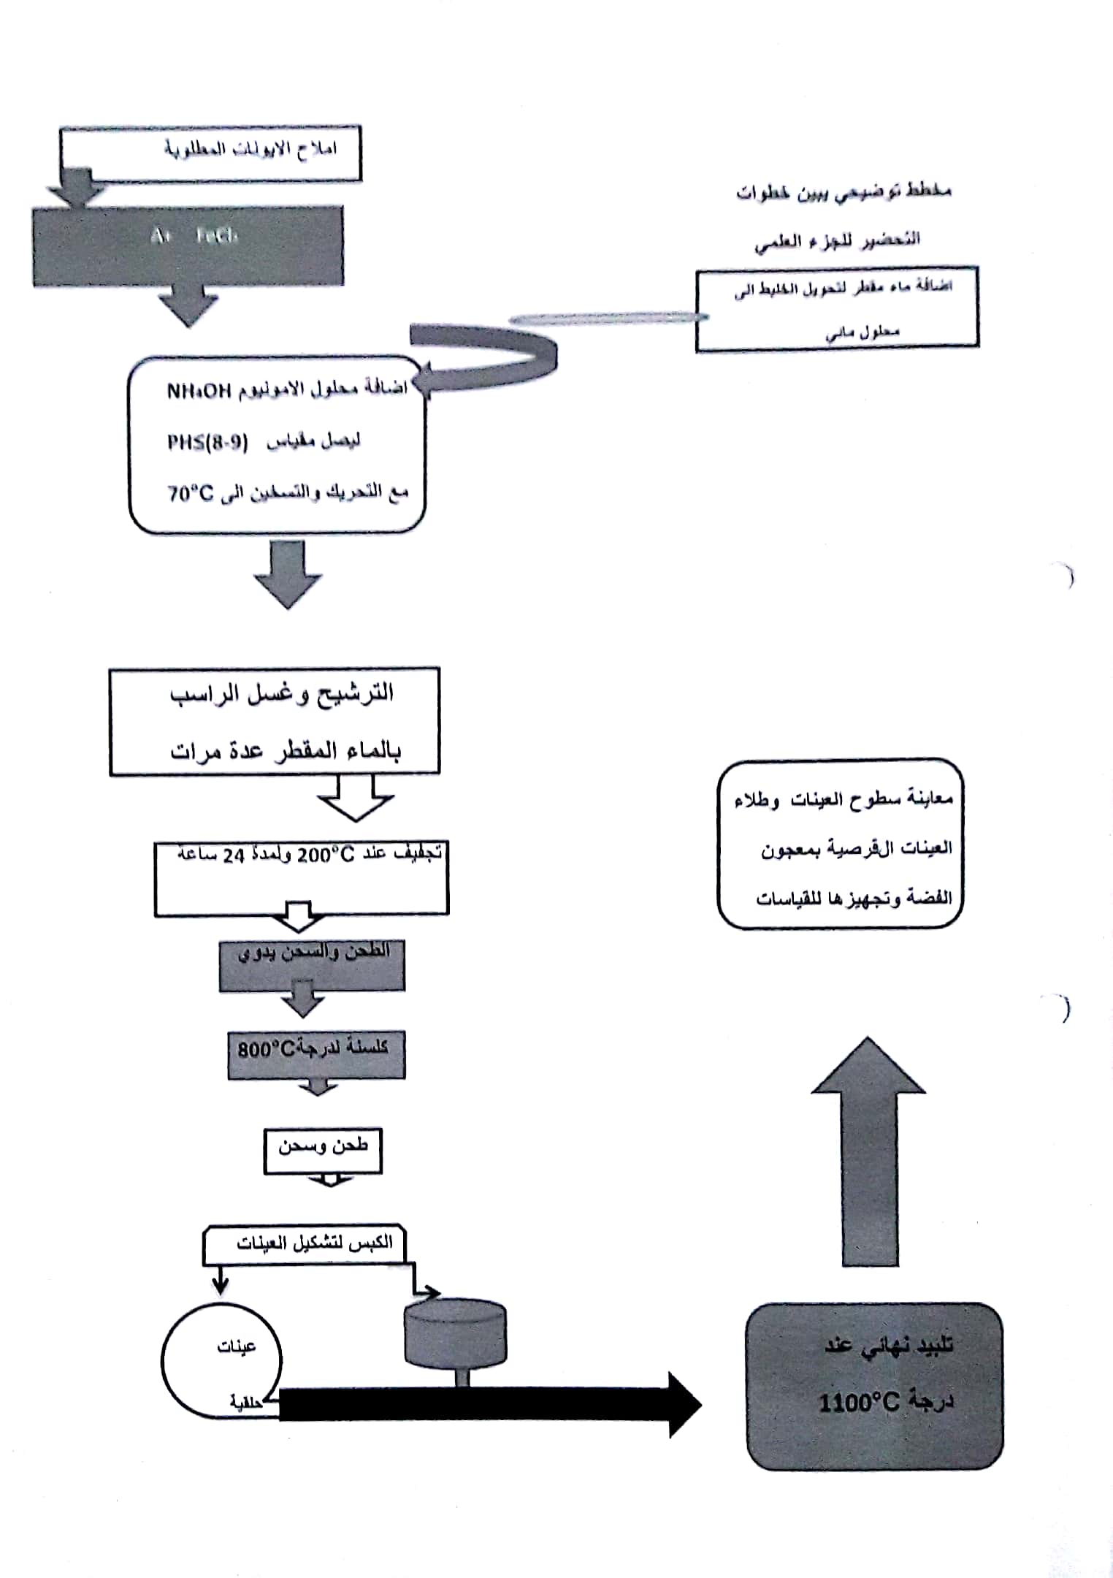

الفصل الثالث
النتائج والمناقشة

التوصيليةالمتناوبة A.C Conductivity (σ A .C) :
يعتبرالنموذجالمناسبلتفسيرالتوصيليةالكهربائيةفيالموادالفرايتيةهونموذج(ماكسويل وينر)لثنائياومتعددالطبقاتوالمبنيعلىاساسبنيةمتعددةالتبلورالمتباينةالتركيبفـيالمواد الفرايتية
(heterogeneous model polycrystalline structure of ferrite) لتصبحبذلك الطبقةالأولىهيالحبيباتالفرايتيةذاتالتوصيلةالعاليةلماتكونهمنايوناتالحديدوالتيهي معزولةبطبقةرقيقةمنمادةذاتتوصيليةضعيفةهيالحدودالحبيبية والتيتعتبرالأكثرفعاليةفي مجالالتردداتالواطئةولكنبزيادةترددالتيارالمتناوبالمستخدمسيجعلالاهتزازاتالحاصلة فيهاتعاظمبحيثتسمحالكبرعددمنالإلكتروناتبالتنططمابينFe²⁺ Fe³⁺ والتيتكونفي العندالتردداتالمنخفضةومعزيادةالترددللتيارالمتناوبالمستخدمسيزيدمنعدد الإلكتروناتالمهتزةوبدورهسيزيدمنعددالإلكتروناتالمتنططـةلتكسرحاجزالحدودالحبيبة لتبرزتوصيليةالحبيباتوالتيتطغيوبشكلتدريجيعلىالتوصيليةالضعيفةللحدودالحبيبيةوذلك منخلالعمليةالتنططالإلكترونيمابينالأيونين Fe²⁺ Fe³⁺وهذامانلاحظهمنالأشكال(5-37) ، (5-38)،(5-40)،(5-42) التـيتمثلسلوكيةالتوصيليةالمتناوبـةيجميــعالنماذج للمجموعاتالفرايتيةالثالثةوبغضالنظرعنقيمهالأننانجدتباينواضحفيقيمالتوصيلية مابينالنماذجوالمجموعاتويتضحذلكمنالمخططاتالإحصائيةرقم (5-39)،(5-41)،(5-43) الذييوضحتغيرقيمالتوصيليةالمتناوبـةللنمـاذجوالمجموعاتبتغيرتراكيزهاالمستخدمة ولعدةتردداتللتيارالمتناوبمنتخبـةويعزىذلكأناختلافالأيوناتالموجبـة (M²⁺)والذي سيحلفيالبنيةالبلوريةللشبيكةالأساسيةسيؤديالىوضوحالتباينفيقيمالتوصيليةالمتناوبـة للمركبالنهائيكالحسبمايمتلكهمنتوصيليةكهربائية
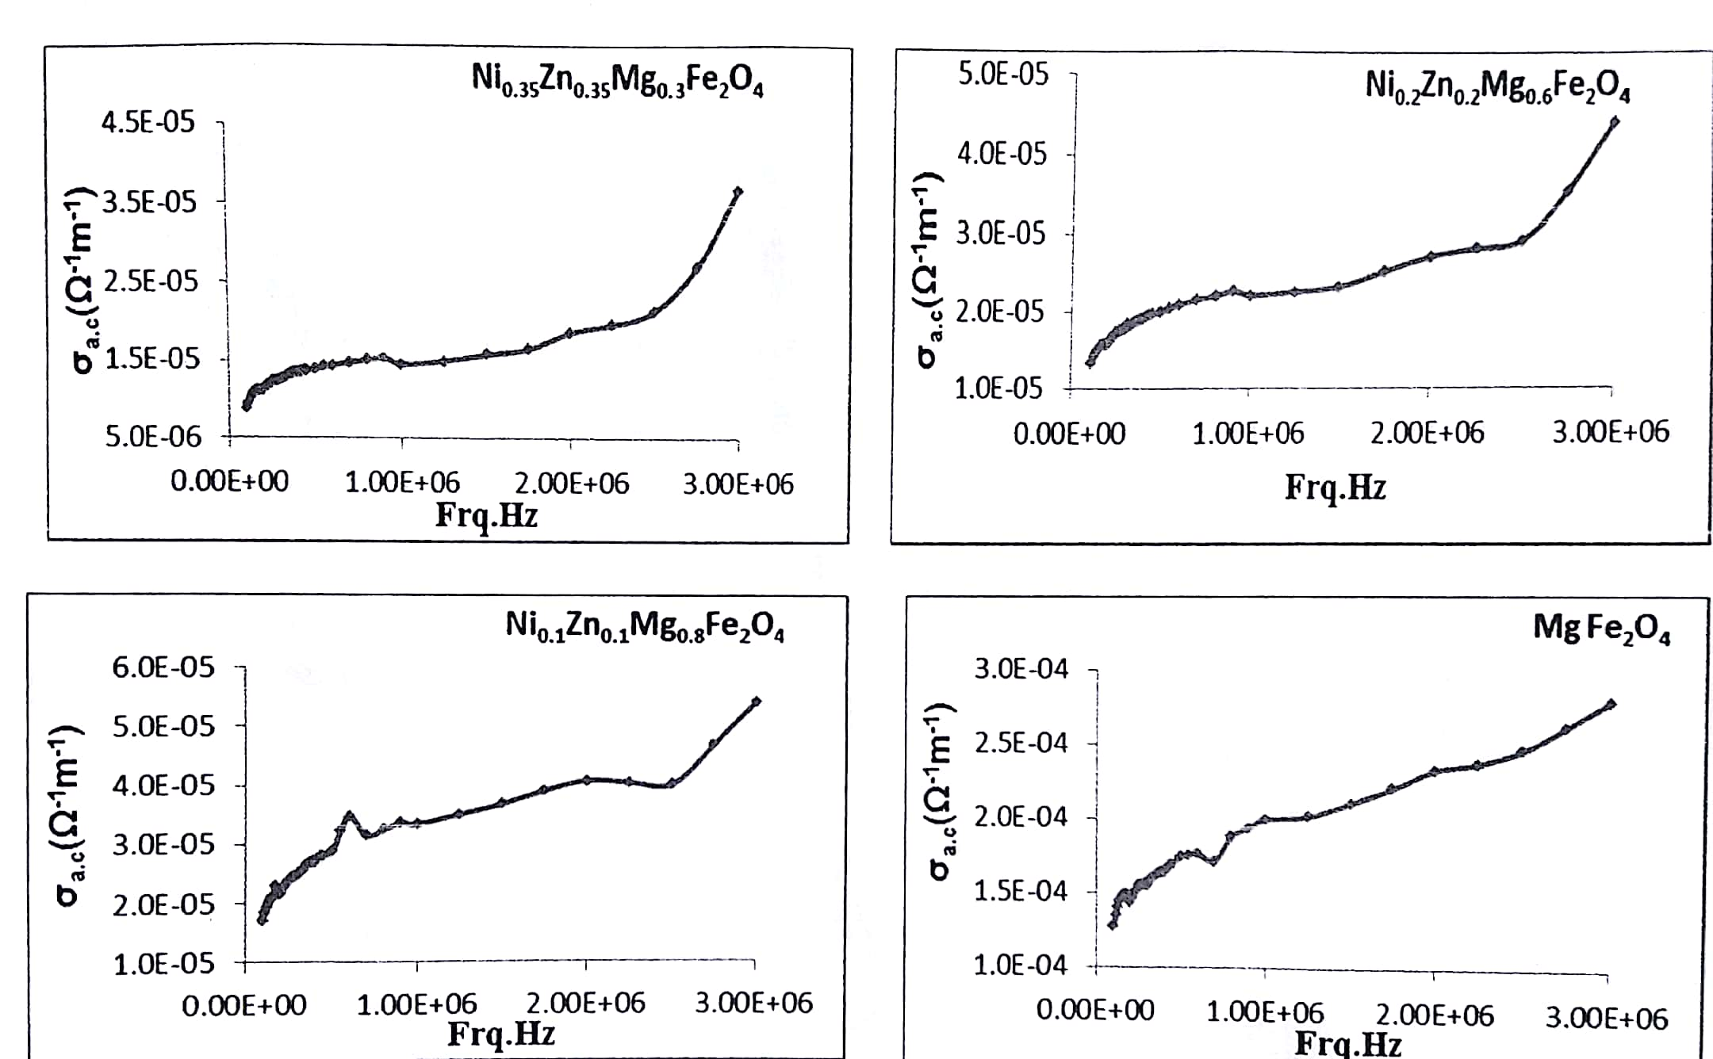

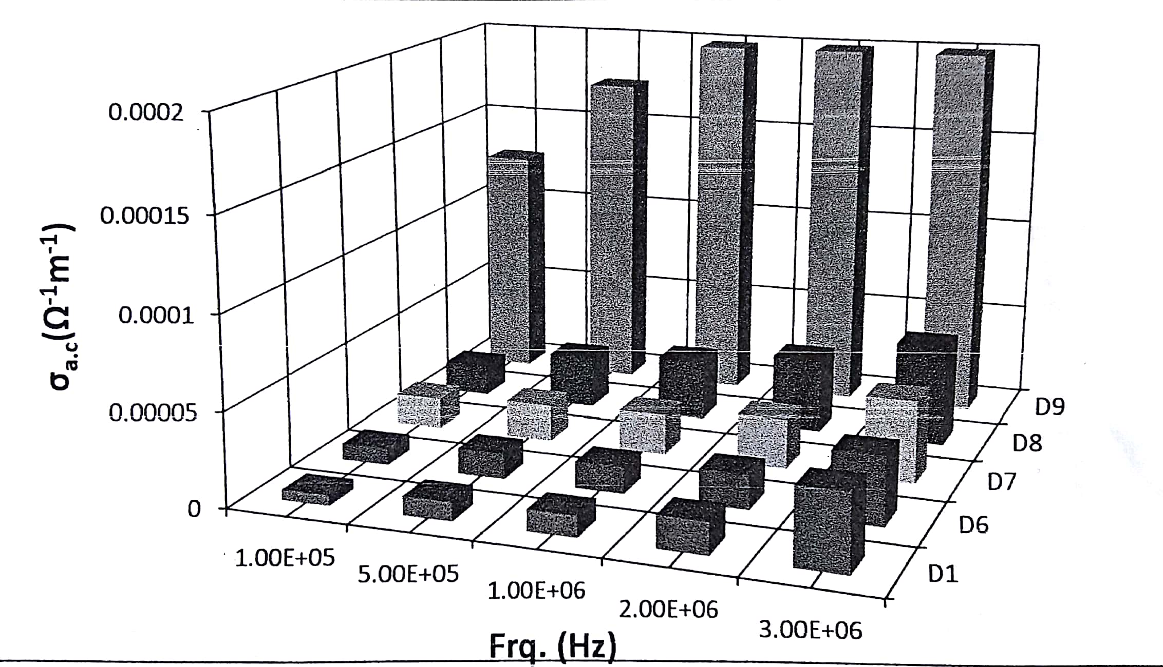

ثابتالعزلالحقيقيDielectric constant
انسلوكيةثابــتالعزلالحقيقيفــيالفرايـتمـنالممكــنانتوضـحبالاستنادالـىفرضــيةاليـــةاستقطابالعازلوالمشــابهلســلوكيةالتوصــيلية: الكهربائيــةالمتناوبــةللمــادةنفسهاوانالعديــدمـنالعلماءارمــواالارتباطقــويبيناليــةالتوصـيليةالكهربائيةالمتناوبــةوثابــتالعــزلالكهربائيحيـثوضحوا سلوكيةالعــازلمستنداالـىعـــددالوفرةمــنالأيونات Fe²⁺والتحيـــزالإلكترون‎مثالFe²⁺ Fe³⁺ ‏ والذييؤديبدورهإلـىازاحــةمحليــةلإلكترونوالتيتتحــددبالاستقطابلتصبحبعــدذلـكثابـتالعزلالكهربائيلذلكنرىأعلىقيملثبـتالعزلالكهربائيهــيالنماذجالتـيلهـاتوصيليةكهربائيةمتناوبةعالية
يتبينمـــنالشكلرقـــم (5-45) إلـىالشكلرقـــم(5-49)تغيـــرقيمثابــتالعــزلالحقيقيوذلكبزيادةالتــرددولكــلأنموذجوللأنواعالثالثةمــنالفرايـت : فقدتـمالقياسفـيدرجـةحرارةالغرفة, وأنقيمثابتالعـزلالحقيقيتتناقصمـعزيادةالترددبشكلحادجداعندالترددات(20Hz- 100 KHz)ويكونالتغيرفــيقيمثابـتالعزلالحقيقيبعدذلـكبسيطاالغلبالنماذج. ولأجلدراسـةهـذهالسلوكيةالمعقدةلثابـتالعزلالحقيقيللمركباتالفرايتيــةقيــدالبحـثمـنالممكــنأننعودإلـىربطذلـكبآليةالاستقطابوالتيهـيموضحةفــيالجانـبالنظري )الفصـلالثاني(ءالتـيتشيرإلـىأنهنـاكأربعـةأنـواعمــنالاستقطابضـمنمــدىمــنالتردداتيمتدمــنالترددالصـفريإلـى(10²⁴ Hz)وهـذايعنيأنالتردداتالمستخدمةفـيهـذاالبحـثهـيمــدىجميـعأنواعالاستقطابأيفــيتردداتدون(KHz100)ستكونمحصلةالاستقطابهـيأنواعهجميعهالذلكنرىقيمثابـتالعزلالحقيقيعاليـةجداءإلاأنالقيمــةالعاليةهنــاتأتيمــناستقطابالشحنةالفراغيةوذلـكلكبـركتلتهــابالنسبةإلـىكتلةالمتغيراتفـيأنـواعالاستقطابالأخرى.وعندزيــادةالترددالمستخدمإلـىأكثـرمـنKHz)100)نرىانخفاضاحادافــيقيمثابتالعزلالحقيقيوهذايدلعلـىأنهضـمنهـذاالمدىمـنالتردداتتنتهيفترةالاستقطابالبينــيأوالشحنةالفراغيــةوالموضـحةفـيالشكل(2-), أيالفترةالتـييكــونفيهـازمــنالاسترخاءلمجموعـةالشحناتالموجبــةوالســالبةوالموجــودةعلــىالحدودالحبيبيةتقتربمـنالصفرالتـيتكـونكتلتهـاكبيرةجدابالنسبةإلـىالإلكترون) ‏أيانزمــنالاسترخاءلهــذهالكتلــةالمهتــزةبسببترددالتيارهــوالــذييفصـلهـذ الاستقطاب عن انواع الاخرى منالاستقطابالمتبقيةفلذلكيحصلهبوطحادفيقيم
ثابت العزل الحقيقي من مرتبه الالاف والمئات الى مرتبة العشرات .وان العلاقة العكسية بين زمن الاسترخاء والتردد والمتضحة من المعادلة
$t\frac{1}{w}$, w=π ƒ _{max}
_{عند} يكون t هو زمن الاسترخاء وان W هي السرعة الزاوية للجسيم وان f _{max} هو التردد المستخدم $t=\frac{1}{2π ƒ max}$
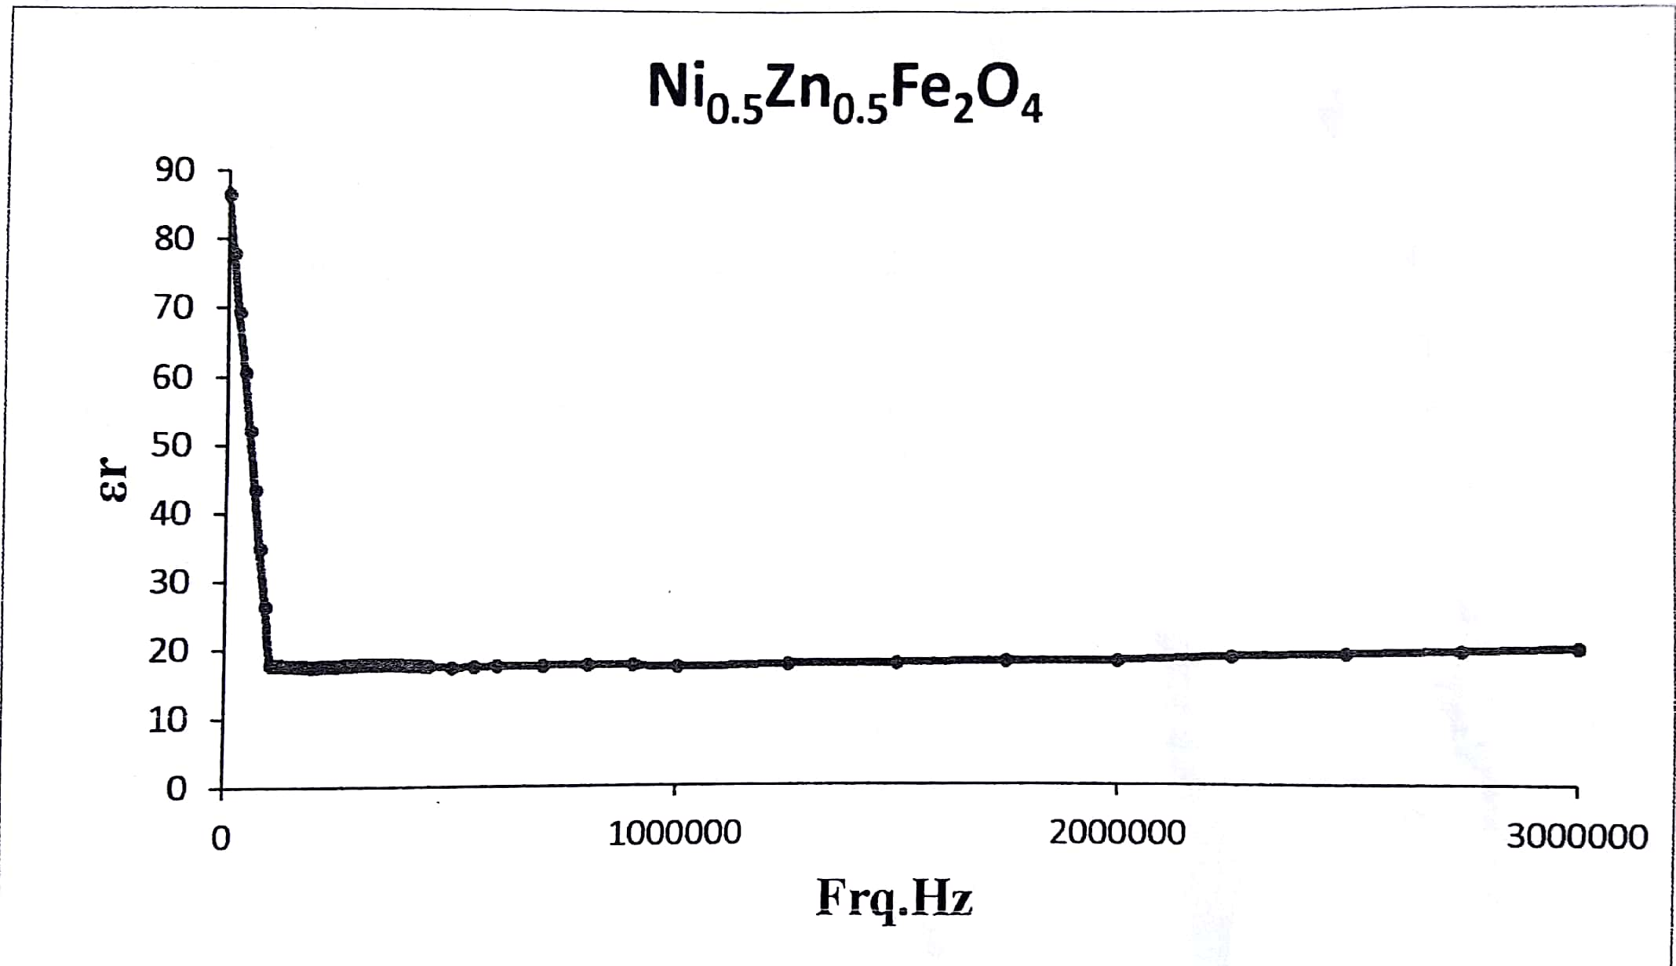

الشكل رقم (45) والذي يوضح سلوكية تغير ثابت العزل بتغير التردد المطبق للمركب الاساسي
Ni_{0.5} Zn_{0.5} Fe₂O₄

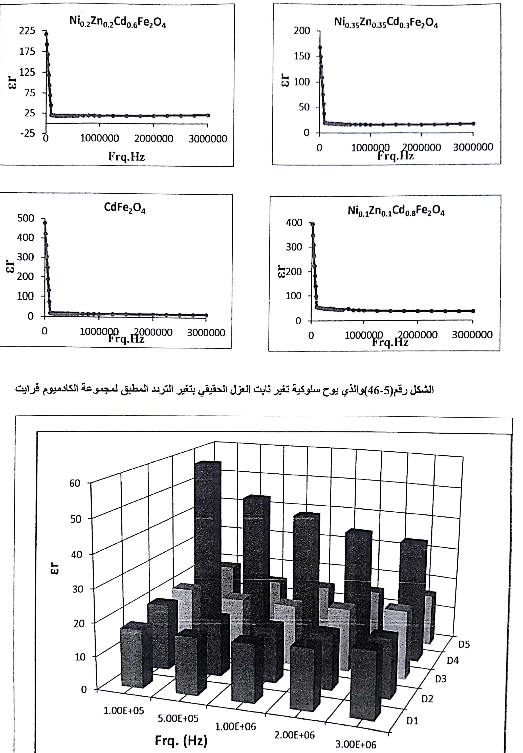

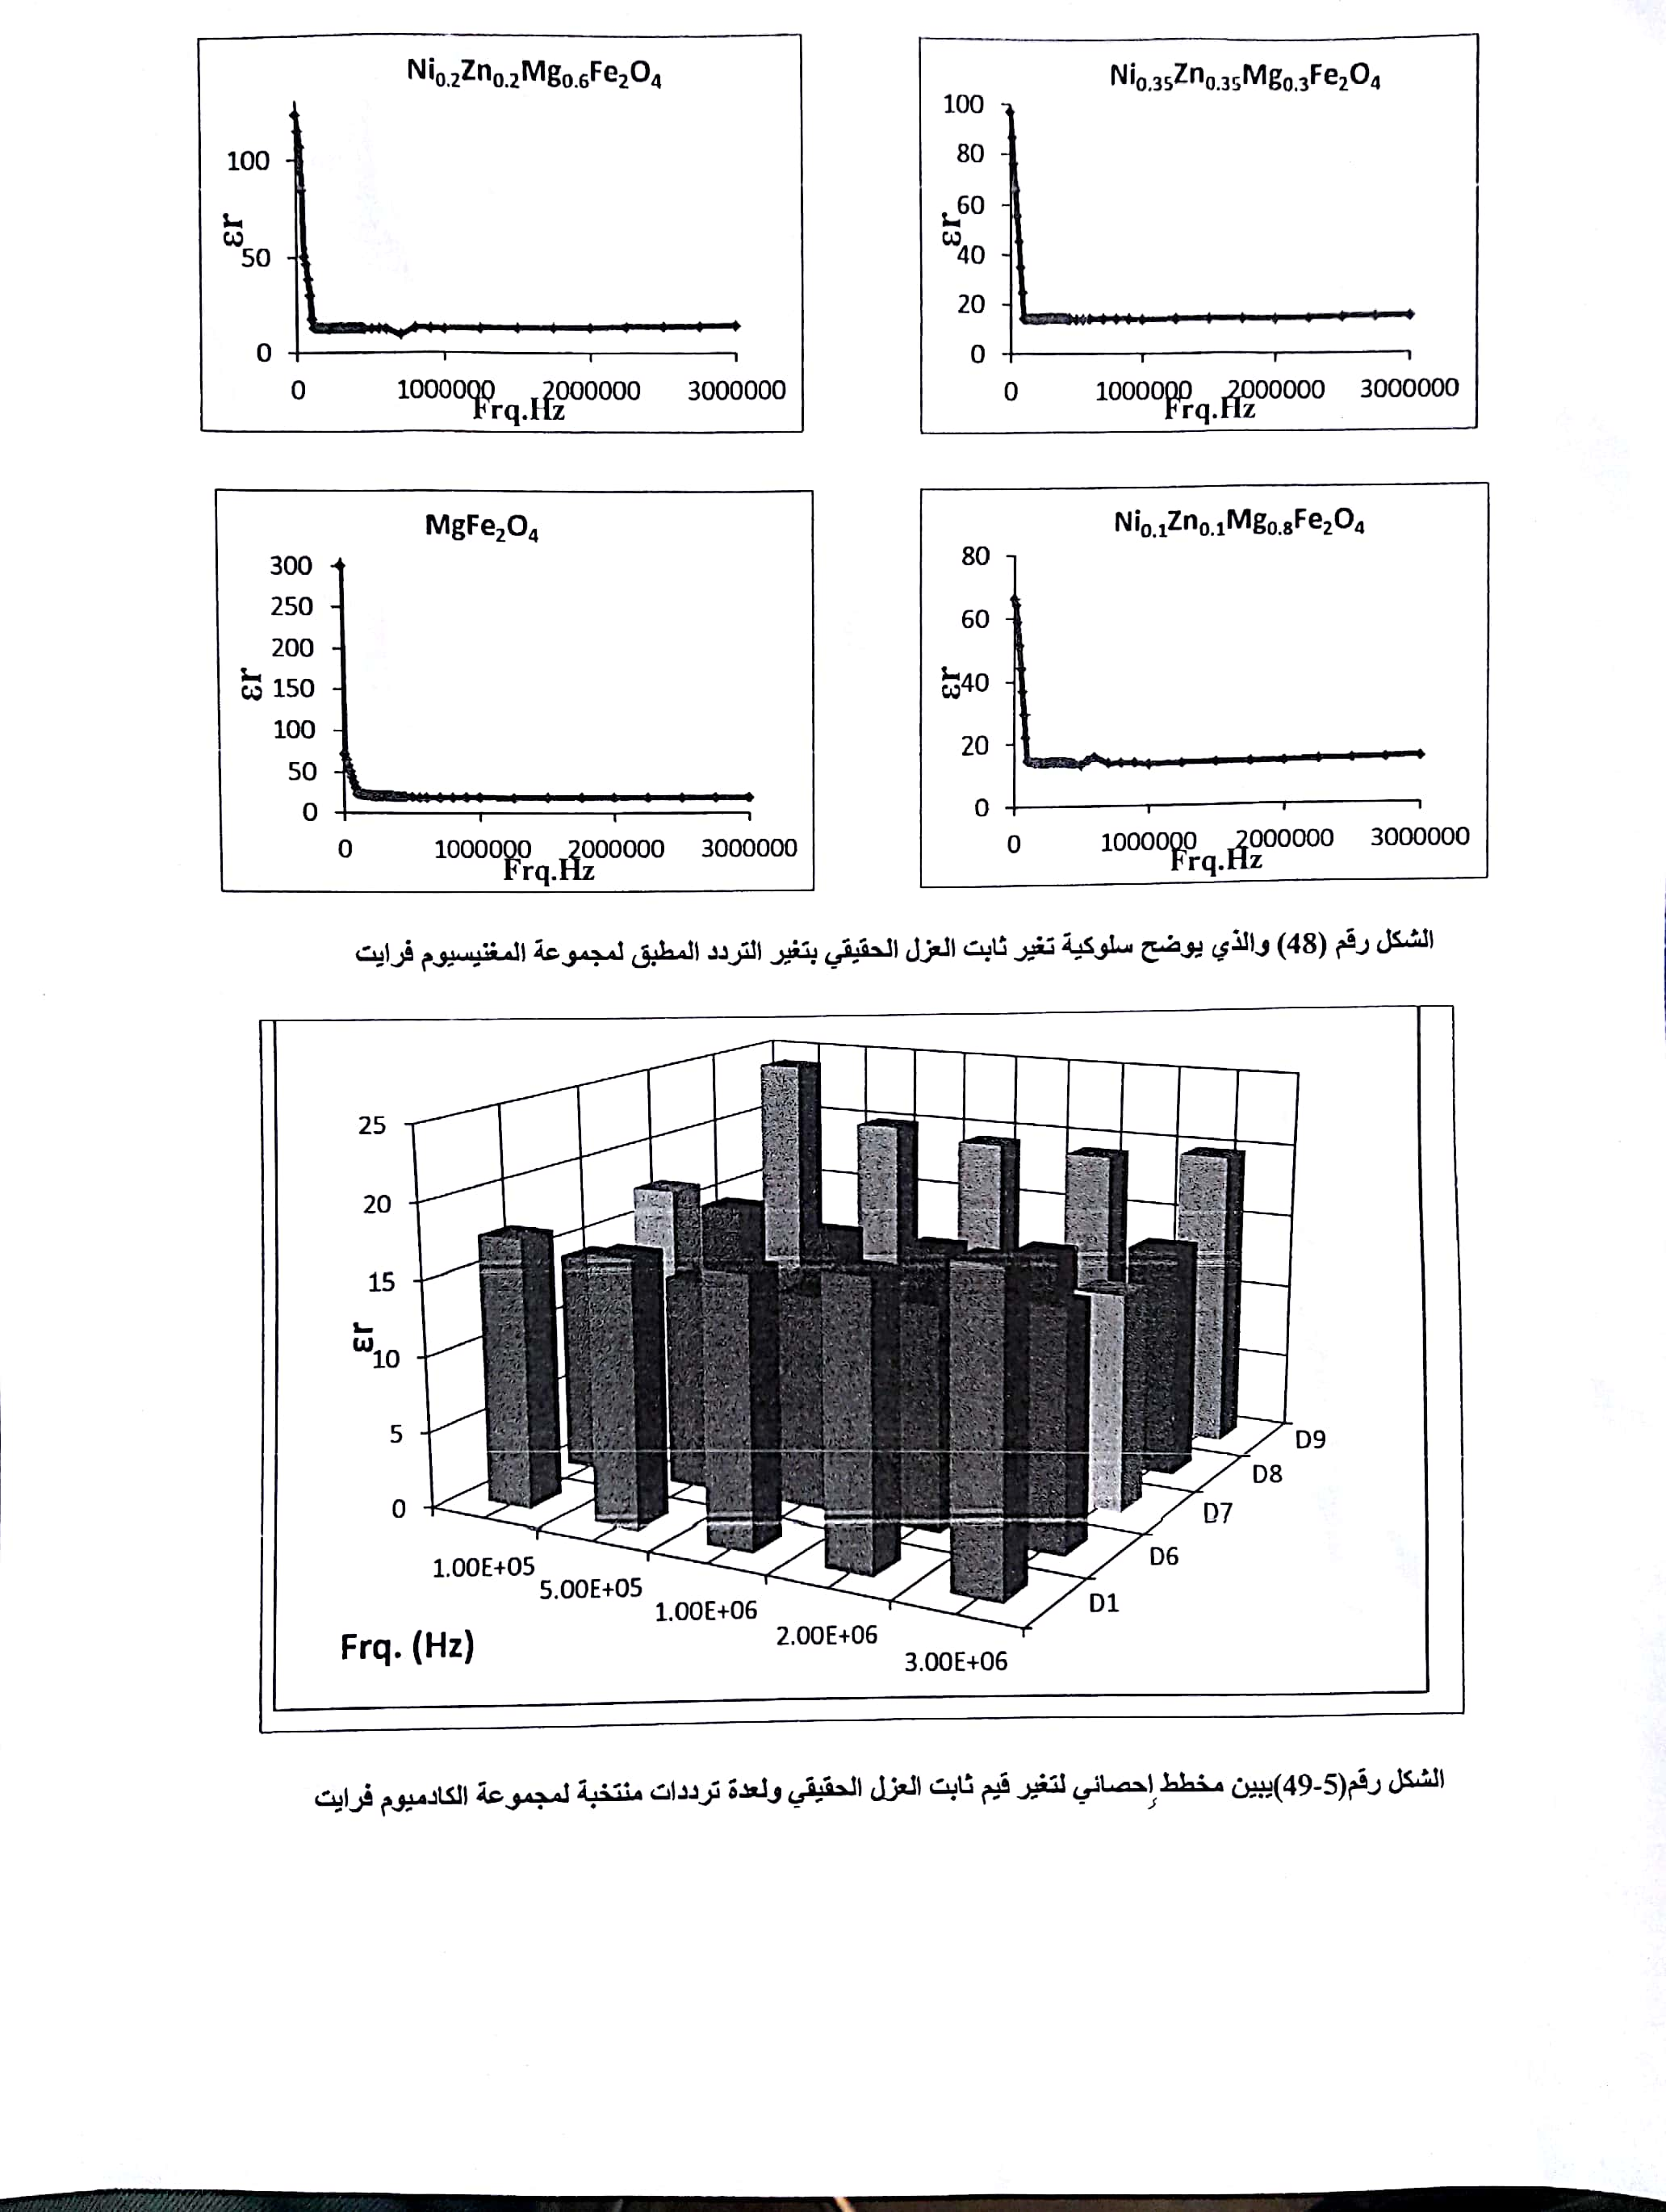

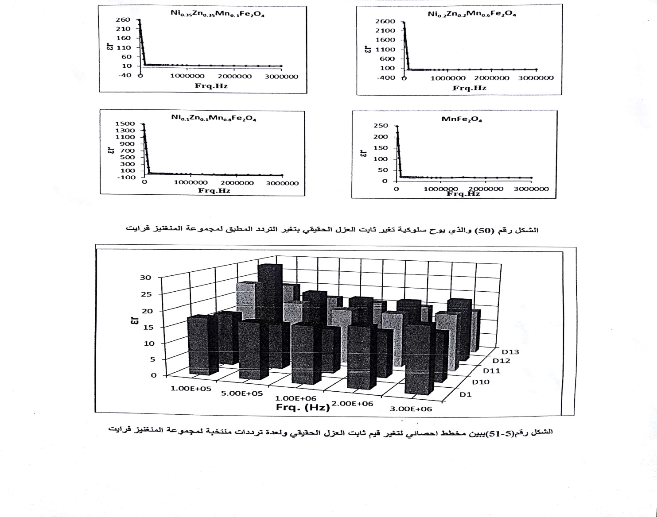

ثابت العزل الخيالي :ـ
تظهــرالأشكال(5-53)،(5-53) ،(5-55) ،(5-57) والممثلــةالجزءالخياليللعازليةالكهربائيةمعبدلالةالترددالمطبقعلــىالمادةسلوكيةمشابهةلســلوكالقسـمالحقيقــيللعازليةالكهربائيــة_{r}ᵋ مــعالتردد حيـثتتناقصقيمــةالقســمالخياليالعازليــةبشكلحادمــعزيادةالترددحتـىيصـلالترددللقيمة(100KHz)وبعدهايكــونالتغيرطفيفا: ويمكــنتفســيرهــذهالسلوكيةوفقــالنمـــوذجالعـالمكــويس ) حيـثيعتبــرهــذاالنمــوذجانالمــادةالفرايتيــةمكونــةمـــنمنطقتين:المنطقةالأولىهــيمنطقةالحبيبـــات) وهـيالمنطقــةالتـيتملكقدرةأكبرعلــىالتوصــيلية. والمنطقـةالثانيــةهــيمنطقــةالحدودالحبيبيــةوهــيالمنطقـةضعيفةالناقليـة, ذلكفــيمنطقةالتردداتالمنخفضـةحيثتكـونالمقاومةالنوعيةالكهربائيــةمرتفعــةبينالحبيبــاتعندهاتصـطفحاملاتالشحنةعنـدالحدودالحبريةوحتىتحدثعمليةالتـنططالإلكترونيبينالحبيبــاتفإنطاقـةكبيرةمطلوبةللتغلبعلـىمقاومـةالاحتكاكبينثنائياتالقطبفياثناءدورانهاءوبالتاليسيحصلفقدانكبيرفـيالطاقــةعنـدالتردداتالمنخفضة. بينمافـيمنطقـةالتردداتالمرتفعــةالموافقــةلمقاومــةنوعيــةكهربانيــةمنخفضـة (. عندهاالمطلوبفقطكميـةقليلــةمـنالطاقةحتـىتحدثعمليـةالقفزالإلكترونيبينالحبيبـــات. وبالتاليفإنكميــةالطاقــةالمفقــودةستكونقليلــةعنـدالتردداتالمرتفعــة. أويمكـنالقولبانهعنـدالتردداتالمنخفضـةتكـونفترةالاسترخاءالاستقطابيةبينثنائياتالأقطابالمتشكلةكبيــرة. هـذايؤديلحدوثالفقدانفـيالعازليـةبصورةأكبر إنتغيـرقيمـةالجـزءالخياليللعازليــةالكهربائية, نسـبهالإضافة y-valueكما هـوموضــحفــيالمخططــاتالإحصائية (5-54)، (5-56)، (5-58)، متوافقةمـعالتغيــراتالحاصلةفــيقيمــةالتوصـيليةالكهربائيةالمتناوبةحيـثتزدادالعازليــةوالفقـدالعــازليمـعزيادةالتوصـيليةالكهربائيــةالمتناوبــةلأنكلامـن tan تبـدياننفسالسلوكيةالتـيتبــديهاتغيــراتمــعالتردد. حيثآنهـذهالعناصـرمرتبطـةمـعبعضـهاالبعض

وبالتاليفــإنالتناقصفــيقيمــةرعيؤديلتنـاقصقيمــةعوبالتــاليقيمــةستنقصكــذلكالتوصيليةالكهربائيــةالمتناوبــةلهــذهالمــوادتتناقص. وتظهـرالأشكالالسابقةأنقيمــةظلزاويــةالفقـدتفـلعنـدالتردد100KHzبحدود 10 مراتمـنقيمتهاعنـدالتـردداتالأقلمـنهذاالتردد, ممايشيرإلـىأنضياعقليلجـدايحصلفـيالإشارةخلالاختراقهـاالمادةبعـدهـذاالتردد , ممـايجعلمـنهـذهالمــوادمناسبةلاستعمالهافـيصنعقلــوبالمحولاتوالمحركـــاتالتـيتعمــلعنـدتردداتمنخفضـةنسبيا . واليمكـناستخدامالمــوادذاتمعامــلالفقدانالعزلـيالعاليكمادةعازلةفــيصناعةالمتســعاتبالرغممــنامتلاكهاثابــتعــزلعاليوذلـكلعــدمقــدرتهاللمحافظــةعلـىالشحناتالمخزونــةلفتـــراتطويلــةبالمكاناستخدامهاكمــوادماصـــةاومشتقةللأمواجالكهرومغناطيسية.

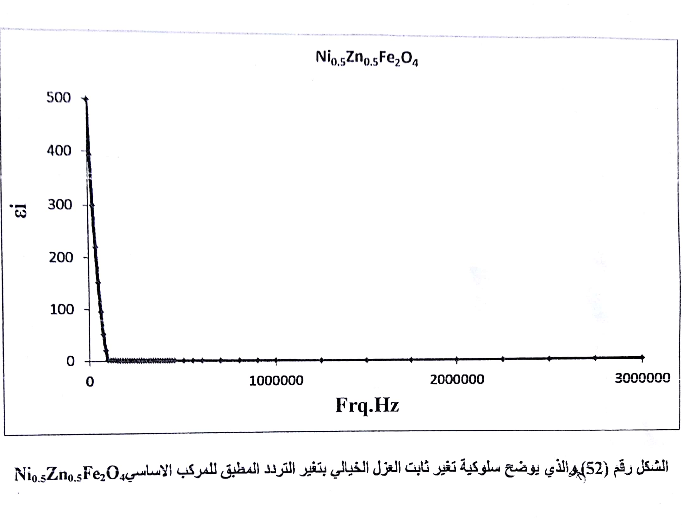

الشكل رقم (5-54) مخطط احصائي لتغير قيم العزل الحقيقي ولعدة ترددات منتخبة لمجموعة الكادميوم فرايت

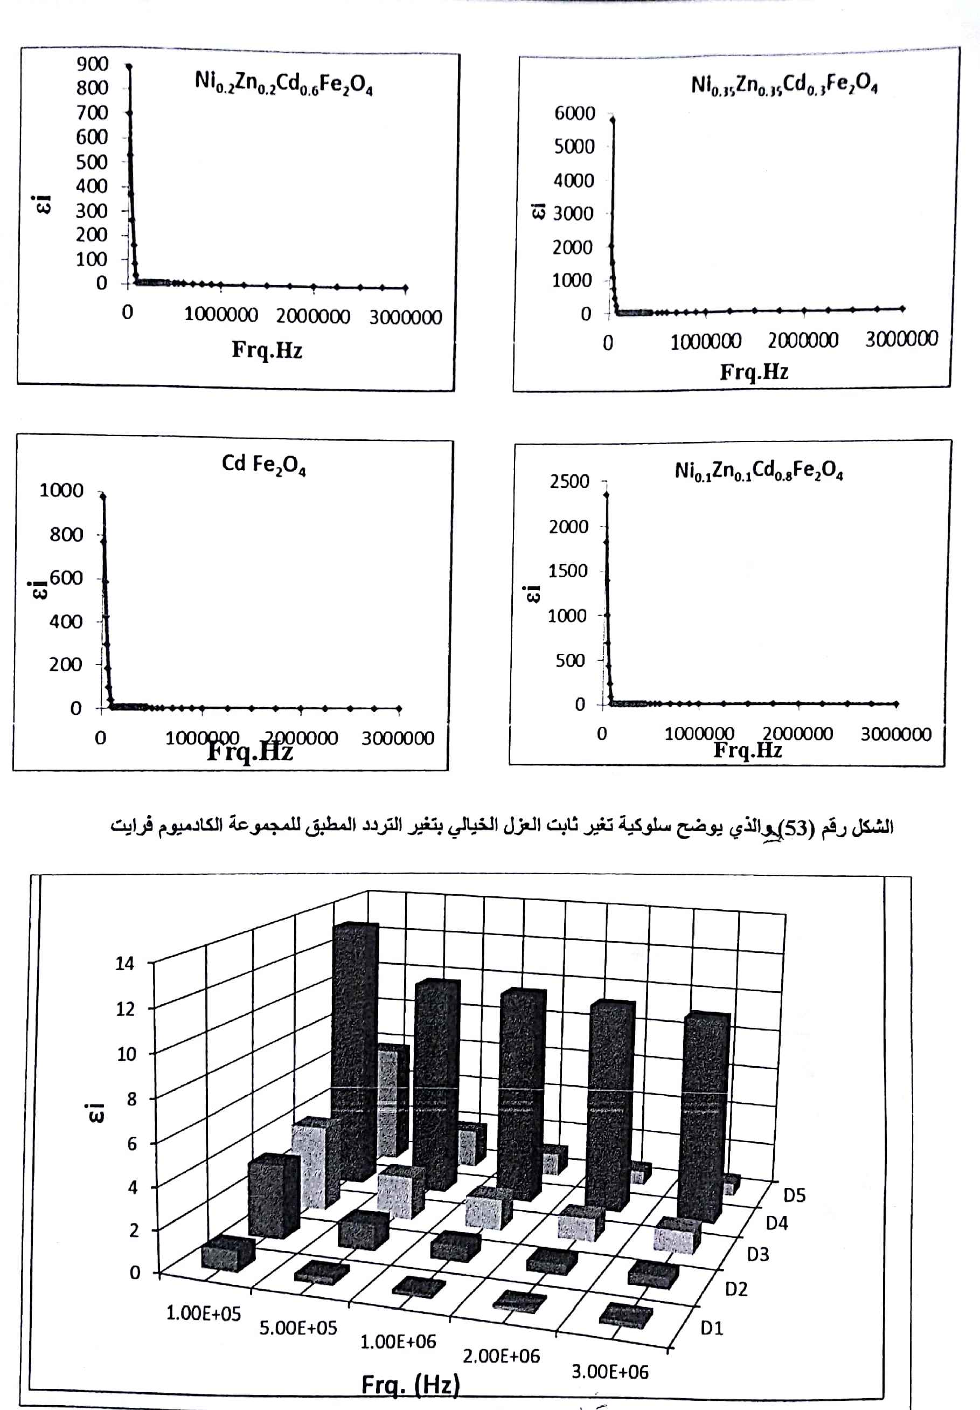
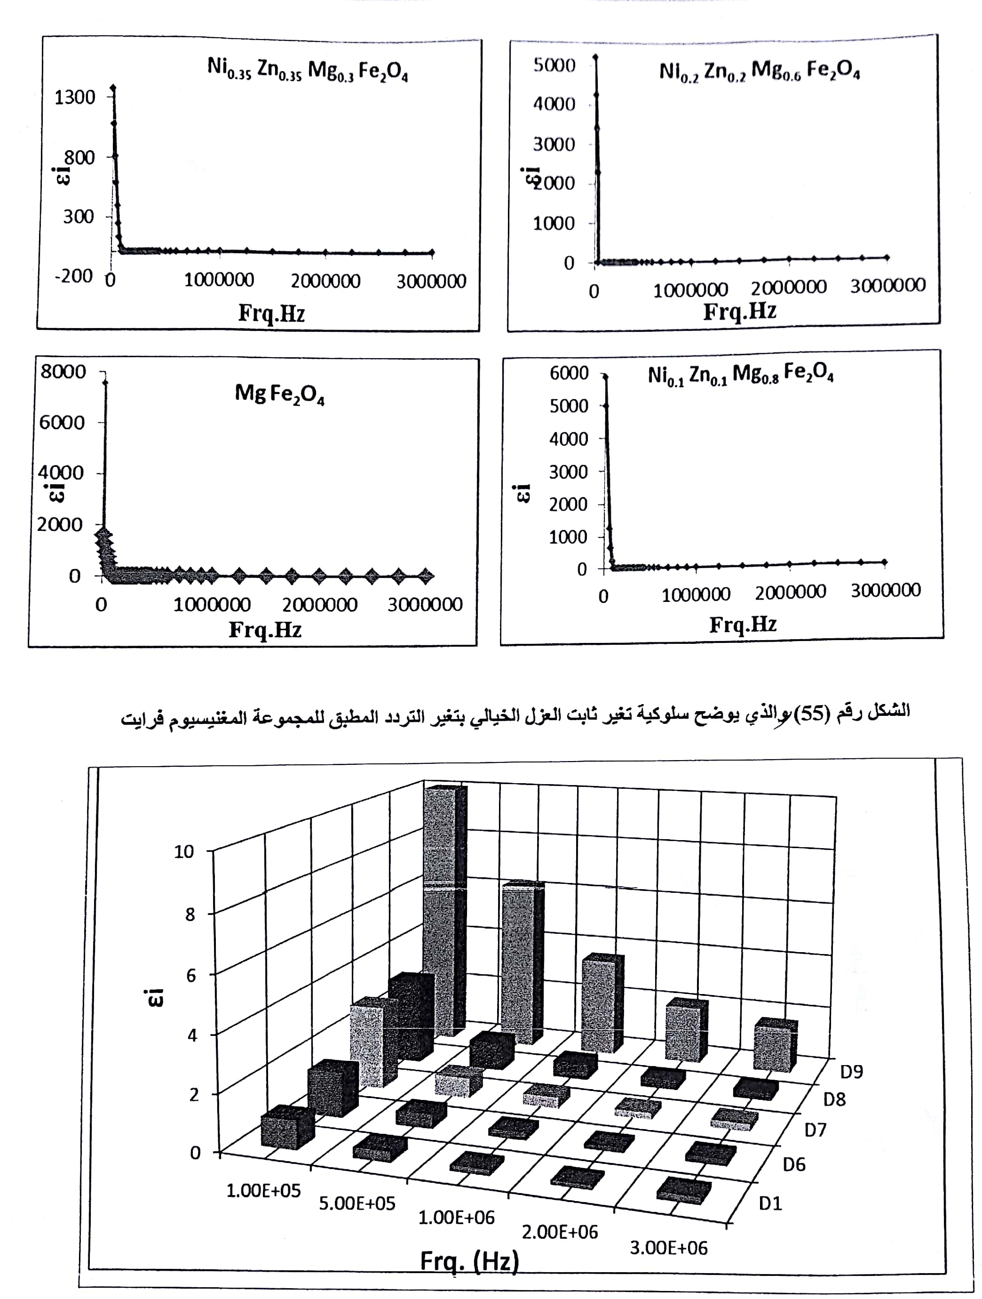الشكل رقم (5-56) مخطط احصائي لتغير قيم ثابت العزل الخيالي ولعدة ترددات منتخبة لمجموعة المغنسيوم فرايت

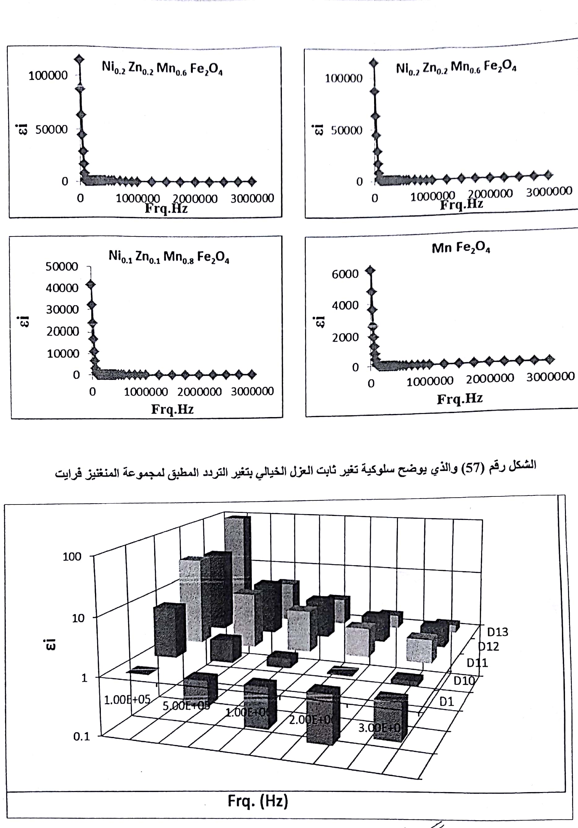

الشكل رقم (5-58)يبين مخطط احصائي لتغير قيم ثابت العزل الخيالي ولعدة ترددات منتخبة لمجموعة المنغنيز فرايت

الاستنتاجات

- أنتشكلالطورالاثرللعيناتالمحضيرةظهربدرجةحرارة (˚C600 )معظهوراطوارثانويةتمتلالشوائبوخاصةالشوائبالناتجةمنهيدروكسيدالأمونيومNH₃OH.
- اختفاءالأطوارالثانويةفيالطورالفرايتيعندعمليةالحرقالتيتمتفيدرجةحرارة(1000 ˚C)
- لا حضنامنخلالدراسةالعازليةالكهربائيةمعالترددضمنالمدىالموجي(0.5-5) تناقصفيقيمالعازليةالكهربائيةوبجزيئيهاالحقيقيوالخيالي
- ان قيم العازلية الكهربائية للمركب(Nife2O4)كانت اعلى من قيم العازلية الكهربائية للفرايت المركب (Nife2O4)حيث ان قيم العازلية الكهربائية فيفرايتالنحاسزنكالمركببدأتتتناقصعنداضافةX=0.3 ولغاية X=0.6وبعدهذهالنسبةبدأتالعازليةالكهربائيةبالازديادعلىالعكسمنالمركبالفرايتيمغنسيوم- زنكحيثبدأتالعازايةالكهربائيةبالتزايدعنداضافة X=0.3 ولغايةX=0.6حيثبعدهذهالقيمةبدأتالعازليةالكهربائيةبالتناقص .

التوصيات
- اضافة انواع اخر من العناصر الثنائية التكافؤ مثل Mn و Cd .
- دراسة تحضير عينات مختلفة من المواد الفرايتية المركبة باسماك مختلفة ودراسة تأثير السمك على امتصاصية المواد الفرايتية المركبة للموجات الكهرومغناطيسية ضمن حزمة X- Band
- دراسة تأثير الحجم الحبيبي للمواد الفرايتية المركبة على امتصاصيتها للموجات الكهرومغناطيسية

Referencer
- Hench ,L. L. & West ,J . K .,"Principle of Electronic Ceramic" John Wily &sons 1990
- K. J . Standley; “Oxide Magnetic Materials”, 2nd Ed., Clarendon Press, Oxford, 19 / 1996
- A.JBaden F uller "Ferrites at Microwave Frequencies "Peter Peregrines Ltd .Lond: 1987 ’
- W.D.Kingery .D.R. thann&H.K." Introduction to Ceramic 2ndEdition ,John Wiley and sons ,New york 1976.
- Sugimoto , M., ;The paste ,present ,and future of fern‘tes journal of American ceramic Society V.82 No.2, pp269-280 1999
- Moulson ,A.J.and Herben,J.M.,;ElectIoceramics: Materials, Properties ,Applic: IStEdition&Ha11,L0ndon,1990
- Louh,R.,Reyn01ds,T.G.and Buchanan,R.C, ferrite Ceramics ; in Ceramic Mat for Electronics edited by Buchanan.R.C.,3rdEdiu'on,Marcel Dekker Inc.,New york,2004
- Poloschek,H.P.andPerduijn ,D.H.,;High -Permesbi1ity MnZn ferrite With Flat Curves;,IEEE Transaction on Magnetics, V4,No.3,pp453-455 . 1968
- J. L. Smock; “Magnetic and Electrical Properties of F grits”, Phys. SPP. 463-4 1936.
- H. (Ed). Watanabe; “Ferrite’s Proc. of the ICF3”, Center for Academic Pub. Tokyo, 1980.
- -E. W Groter; “saturation Magnetization of Ferrite with Spinal Structure”, Vol. 156(4203), PP. 670-694, 1986.
- Smit,J.andWijn ,H.P.J.,; Ferrites: Physical Properties of Ferrimagnetic 0: Relation to Technical Application ;15tEdition,Philps Technical ,Eindhoven , 1982
- B. Lax and K. J. Button; “Microwave Ferrite and Fen’imagnetic”, Me. (3 Book Co. N. Y. 1962.
- M. A Mousa, A M. Summan, M. A. Ahmed & A. M. Badawy; “Electrical Conduction in 6-Irrdiated and Unirradiated F6304, CdFeZO4 and Conn1_xFe204 (03x31) Ferrite”, Journal of Materials Sciences, Vol. 24, PP. 2478-2482, 1989.
- Anderson Disa,Ne1y Della SantinaMohallem and Roberto and Luiz Moreira"Dielectric Properties of Hydrothermal Nickel-Zinc Ferrites 1998\
- C.Rath ,K.K . Sahu, S . Anand, S.K. Date ,N .C. Mishra ,R. P. Das "Preparation and characterization of nanosizeMn-Zn ferrites\ 1999
- E. Rezlescu, L. Sachdarie, P. D. Popa& N. Rezlwscu; “Effect of Substitution of Divalent Ions on the Electrical and Magnetic Properties of (Ni-Zn-Me Ferrite)”, IEEE Transaction on Magnetics, V01. 36.6, Nonember 2000.
- S.R.Mu1thy "Low temperature Sintering of MgCuZn ferrite and magnetic properties " Bull .Mate Vol.24,pp.379=383\1997
- K.Vijaya Kumar ,A .Chandra Shekhar Reddy ,D .Ravinder "High-frequency dielectric behavior of erbium substituted Ni-Zn ferrites"Jomna1 of Magnetic Materials 263(2003)121-126
- احمد رفيق" دراسة تأثير اضافة اوكسيد الخارصين على الصفات المغناطيسية والكهربائية للمركب ، اطروحة دكتوراه كلية العلوم ، الجامعة المستنصرية

